TRƯỜNG ĐẠI HỌC CẦN THƠ

KHOA CNTT & TT

**BỘ MÔN TIN HỌC ỨNG DỤNG**



LUẬN VĂN TỐT NGHIỆP ĐẠI HỌC

**XÂY DỰNG WEBSITE GIỚI THIỆU VÀ MUA BÁN THỰC PHẨM SẠCH TRÊN NỀN LARAVEL FRAMEWORK**

Sinh viên thực hiện Cán bộ hướng dẫn

Nguyễn Tuấn Vũ Ths. Hồ Văn Tú

MSSV: B1304933

***Cần Thơ, Năm 2017***

TRƯỜNG ĐẠI HỌC CẦN THƠ

KHOA CNTT & TT

**BỘ MÔN TIN HỌC ỨNG DỤNG**



LUẬN VĂN TỐT NGHIỆP ĐẠI HỌC

**XÂY DỰNG WEBSITE GIỚI THIỆU VÀ MUA BÁN THỰC PHẨM SẠCH TRÊN NỀN LARAVEL FRAMEWORK**

Sinh viên thực hiện Cán bộ hướng dẫn

Nguyễn Tuấn Vũ Ths. Hồ Văn Tú

MSSV: B1304933

Cán bộ phản biện  
Ts.   
Ths.

Luận văn được bảo vệ tại: Hội đồng chấm luận văn tốt nghiệp Bộ môn Tin học Ứng  
dụng, Khoa CNTT & TT, Trường Đại học Cần Thơ vào ngày 05 tháng 12 năm 2017

Mã số đề tài:

Có thể tìm hiểu luận văn tại:  
 - Trung tâm Học liệu, Trường Đại học Cần Thơ

- Website: http://www.lrc.ctu.edu.vn/

***Cần Thơ, 2017***

**NHẬN XÉT CỦA GIÁO VIÊN**-----🙞🙜🕮🙞🙜-----…………………………………………………………………………………….  
…………………………………………………………………………………….  
…………………………………………………………………………………….  
…………………………………………………………………………………….  
…………………………………………………………………………………….  
…………………………………………………………………………………….  
…………………………………………………………………………………….  
…………………………………………………………………………………….  
…………………………………………………………………………………….  
…………………………………………………………………………………….  
…………………………………………………………………………………….  
…………………………………………………………………………………….  
…………………………………………………………………………………….  
…………………………………………………………………………………….  
…………………………………………………………………………………….  
…………………………………………………………………………………….  
…………………………………………………………………………………….  
…………………………………………………………………………………….  
…………………………………………………………………………………….  
…………………………………………………………………………………….  
…………………………………………………………………………………….  
…………………………………………………………………………………….  
…………………………………………………………………………………….  
…………………………………………………………………………………….

Cần Thơ, ngày 05 tháng 12 năm 2017

Giáo viên

LỜI CẢM ƠN

Em xin chân thành cảm ơn các Thầy Cô trong Khoa Công Nghệ Thông Tin và Truyền Thông đã mang đến những kiến thức quý báu cho em trong suốt quá trình học tập và thực hiện luận văn tại Trường Đại Học Cần Thơ. Nhờ công lao giảng dạy, chỉ bảo tận tình của các Thầy Cô mà em đã có được những kiến thức chuyên ngành về công nghệ thông tin để hoàn thành tốt Luận văn.

Em xin gửi lời cám ơn đến gia đình để tạo điều kiện thuận lợi và chăm sóc sức khỏe cho em, bạn bè đã động viên, chia sẻ và cung cấp các tài liệu hữu ích cho em.

Em xin gửi lời cảm ơn đến thành viên hội đồng phản biện là….., đã nhận lời mời phản biện cũng như đóng góp ý kiến cho đề tài của em.

Đặc biệt, em xin chân thành cảm ơn **Ths. Hồ Văn Tú** đã tận tình hướng dẫn, chỉ bảo, đưa ra yêu cầu tích cực, đóng góp ý kiến hữu ích và quý báu cho em trong suốt quá trình thực hiện và hoàn thiện luận văn này.

Dù đã cố gắng hoàn thành đề tài trong phạm vi và khả năng cho phép nhưng chắc chắn sẽ không tránh khỏi những thiếu sót. Em rất mong nhận được những ý kiến đóng góp, chỉ bảo tận tình của Thầy Cô để khắc phục và hoàn thiện đề tài một cách tốt nhất.

Em xin chân thành cảm ơn!

Trân trọng!

TP. Cần Thơ, Ngày 05 tháng 12 năm 2017

Sinh viên thực hiện

Nguyễn Tuấn Vũ

MỤC LỤC

LỜI CẢM ƠN 4

MỤC LỤC i

DANH MỤC HÌNH iv

DANH MỤC BẢNG v

DANH MỤC KÝ HIỆU, CHỮ VIẾT TẮT vi

TÓM TẮT vii

ABSTRACT viii

CHƯƠNG 1. TỔNG QUAN 1

1.1. Đặt vấn đề 1

1.1.1 Hiện Trạng 1

1.1.2 Mục tiêu 1

1.2. LỊCH SỬ GIẢI QUYẾT VẤN ĐỀ 1

1.3. PHẠM VI ĐỀ TÀI 1

1.3.1 Phạm vi chức năng 1

1.3.2 Phạm vi yêu cầu 2

1.4. PHƯƠNG PHÁP NGHIÊN CỨU 2

CHƯƠNG 2. CƠ SỞ LÝ THUYẾT 3

2.1. LARAVEL 5.4 FRAMEWORK 3

2.1.1 Giới thiệu 3

2.1.2 Lịch sử phát triển 3

2.1.3 Ưu diểm 4

2.1.4 Các thuộc tính trong laravel 4

2.1.5 Mô hình MVC 6

2.2. PACKAGE HỔ TRỢ 8

2.2.1 Laravel Collective/html 8

2.2.2 Gloudemans/shoppingcart 9

2.2.3 Intervention/image 10

2.2.4 Laracasts/flash 10

2.3. AJAX 11

2.4. JQUERY 11

2.5. PHPMYADMIN 12

2.5.1 Giới thiệu PhpMyAdmin 12

2.5.2 Tính năng 12

2.5.3 Tình trạng hiện tại 12

2.6. PHẦN MỀM PHPSTORM 12

2.7. CÔNG CỤ POWER DESIGNER 13

2.7.1 Giới thiệu 13

2.7.2 Vai trò 13

2.8. CÔNG CỤ VISIO 13

CHƯƠNG 3. NỘI DUNG VÀ KẾT QUẢ NGHIÊN CỨU 14

3.1. TỔNG QUAN HỆ THỐNG. 14

3.1.1 Mô tả bài toán 14

3.2. THIẾT KẾ 16

3.2.1 Sơ đồ Use Case 16

3.2.2 Sơ đồ quan hệ entity relationship diagram 19

3.2.3 Xác định thực thể và các thuộc tính cho thực thể 20

3.2.4 Sơ đồ chức năng 21

3.2.5 Mô hình thực thể quan hệ 26

3.2.6 Mô tả dữ liệu 29

3.3. GIAO DIỆN 36

3.3.1 Trang Chủ 36

1.1.2. Sản phẩm mới 37

1.1.3. Sản phẩm giảm giá 38

3.3.2 Tất cả sản phẩm 39

3.3.3 Sản phẩm theo danh mục 40

3.3.4 Sản phẩm theo loại 41

3.3.5 Tìm sản phẩm theo tên 42

3.3.6 Trang đăng nhập 43

3.3.7 Trang đăng ký 44

3.3.8 Trang thông tin cá nhân khách hàng 45

3.3.9 Trang cập nhật thông tin khách hàng 46

3.3.10 Trang giỏ hàng 47

3.3.11 Trang kiểm tra hàng 48

3.3.12 Trang quản trị Admin 49

KẾT LUẬN VÀ HƯỚNG PHÁT TRIỂN 53

DANH MỤC HÌNH

Hình 1.1 Thống kê PHP Framework 2017 theo www.sitepoint.com 4

Hình 2.1 Routing – bộ điều khiển 5

Hình 2.2 Eloquent ORM 5

Hình 2.3 Mô hình MVC 6

Hình 3.1 Khách hàng tiềm năng 13

Hình 3.2 Khách hàng sau khi đăng nhập 14

Hình 3.3 Admin sau khi đang nhập 15

Hình 3.4 Sơ đồ thực thể quan hệ 16

Hình 3.5 Nhân viên đăng nhập 18

Hình 3.6 Nhân viên thêm sản phẩm 19

Hình 3.7 Nhân viên sửa sản phẩm 20

Hình 3.8 Khách hàng tiến hành đăng nhập 21

Hình 3.9 Khách hàng mua sản phẩm 22

Hình 3.10 Admin Xuất phiếu xuất hàng 23

Hình 3.11 Mối quan hệ thực thể 24

Hình 3.12 Khách hàng tham gia vào website chính thức của cửa hàng. 32

Hình 3.13 Sản phẩm mới 33

Hình 3.14 Sản phẩm giảm giá 34

Hình 3.15 Tất cả sản phẩm 35

Hình 3.16 Sản phẩm theo danh mục 36

Hình 3.17 Sản phẩm theo loại 37

Hình 3.18 Tìm sản phẩm theo tên 38

Hình 3.19 Đăng nhập 39

Hình 3.20 Đăng ký 40

Hình 3.21 Trang thông tin cá nhân khách hàng 41

Hình 3.22 Trang cập nhật thông tin khách hàng 42

Hình 3.23 Trang giỏ hàng 43

Hình 3.24 Trang kiểm tra hàng 44

Hình 3.25 Trang chủ Admin 45

Hình 3.26 Trang sản phẩm 46

Hình 3.27 Trang thêm sản phẩm 47

Hình 3.28 Trang sửa sản phẩm 48

Hình 3.29 Trang lập phiếu nhập 49

Hình 3.30 Trang cập nhật phiếu nhập 50

Hình 3.31 Trang xem các đơn giao hàng 51

Hình 3.32 Trang kiểm tra từng đơn giao hàng 52

Hình 3.33 Trang kiểm tra sản phẩm chưa giao đủ cho khách hàng 53

Hình 3.34 Trang giao đơn hàng chưa giao đủ cho khách hàng 54

DANH MỤC BẢNG

Bảng 3.1 Thực thể sanpham 27

Bảng 3.2 Thực thể phieunhap 27

Bảng 3.3 Thực thể phieunhapchitiet 28

Bảng 3.4 Thực thể hoadon 28

Bảng 3.5 Thực thể hoadonchitiet 29

Bảng 3.6 Thực thể tonkho 29

Bảng 3.7 Thực thể phieuxuatkhochitiet 30

Bảng 3.8 Thực thể donhangno 30

Bảng 3.9 Thực thể phieuxuatkho 30

Bảng 3.10 Thực thể admin 31

Bảng 3.11 Thực thể khachhang 31

DANH MỤC KÝ HIỆU, CHỮ VIẾT TẮT

|  |  |
| --- | --- |
| Ký hiệu/ chữ viết tắt | Diễn giải |
| CSDL | Cơ sở dữ liệu |
| ER | entity relationship |
| MVC | Model - View - Controller |

TÓM TẮT

**Lý do thực hiện đề tài:**

Do tình hình phát triển công nghệ hiện nay, muốn trao đổi thông tin, thương mại và dịch vụ thì internet là một lĩnh vực không thể thiếu. Bên cạnh đó, các webstie thương mại, quảng cáo, bán hàng cũng góp phần khá quan trọng, đây chính là nơi để các người kinh doanh (chủ cửa hàng) quảng cáo các sản phẩm của mình, cầu nối nhanh nhất với người tiêu dung.

**Các vấn đề cần giải quyết trong đề tài (mục tiêu):**

Đề tài lựa chọn là “***Xây dựng Website giới thiệu và mua bán thực phẩm sạch trên nền Lavarel Framework***.” Website với giao diện thân thiện, dễ sử dụng. Chạy ổn định trên các trình duyệt web thông dụng hiện nay, trên các điện thoại thông minh. Đảm bảo các chức năng cập nhật thông tin và bảo mật thông tin một cách an toàn nhất. Hệ thống xử lý các yêu cầu một cách chính xác và nhanh nhất.

**Phương pháp đã thực hiện:**

Sử dụng các ngôn ngữ lập trình web thông dụng như:

* Javascript
* Jquery
* Boostrap
* Framework laravel
* Mô hình MVC (Model – View – Controler).
* Cơ sở dữ liệu hỗ trợ:
* MySQL (phpmyadmin).

Một số công cụ hỗ trợ khác: power designer, phpstorm, và visio.

**Kết quả đã đạt được:**

Xây dựng nên một Website thương mại điện tử kinh doanh thực phẩm sạch, đáp ứng nhu cầu thực tế hiện nay. Quản bá rộng rải trên phương diện Internet, đáp ứng nhu cầu tối thiểu của người dùng, giúp khách hàng tiếp kiệm thời gian, giao hàng nhanh chóng đúng nơi.

ABSTRACT

**Reason for the topic:**

Due to the current technological development, to exchange information, trade and services, the internet is an indispensable field. In addition, the commercial webstie, advertising, sales also contribute quite important, this is where the business people (shop owners) advertise their products, bridging the fastest with the consumer. right.

**Issues to address in the subject (objectives):**

* Selected topic is “***Building management website fashion shop with Laravel Framewor***”.
* Website with friendly interface, easy to use. Runs stable on today’s popular web browsers, on smartphones.
* Ensure functions to update information and information security in the most secure way.
* The system treats the requirements accurately and quickly.

**Method implemented:**

Use common web programming languages such as:

* Javascript
* jquery
* Boostrap
* Laravel Framework
* MVC (Model View - Controller).

CSDL support:

* MySQL (phpmyadmin).

Some other support tools: power designer, phpstorm, and visio tools.

**Results achieved:**

* Build a website E-commerce business food clean, meet the actual needs today.
* Widespread in the Internet, meet the minimum needs of users, helping customers save time, prompt delivery in the right place

1. TỔNG QUAN
   1. Đặt vấn đề
      1. Hiện Trạng

Một cửa hàng kinh doang các thực phẩm sạch qua mạng có những sản phẩm đạt tiêu chuẩn thực phẩm sạch của các nhà cung cấp uy tín như là: công ty sản xuất thịt sạch, công ty phân phối nông sản sạch.... Cửa hàng yêu cầu tiếp cận lượng khách hàng lớn trên mạng bằng cách đưa các sản phẩm của cửa hàng lên một website, khách hàng có thể mua hàng trực tuyến trên trang web cũng như có thể xem địa chỉ cửa hàng để trực tiếp đi đến để lựa chọn các sản phẩm tốt nhất mà mình cần. Quản trị viên được quyền quản lý các thành viên đăng ký trên website của cửa hàng, được quyền cập nhật các sản phẩm mới mà cửa hàng nhập vào cũng như xóa bỏ các sản phẩm không còn đáp ứng đúng tiêu chí thực phẩm sạch của cửa hàng, xây dựng trang đăng ký cho phép người dùng thông thường khi truy cập vào trang chủ được phép dăng ký làm thành viên của cửa hàng, mỗi thành viên có quyền xem thông tin cá nhân vào cập nhật thông tin của mình, củng như xem thông tin về các sản phẩm mình đả đặt hàng. Mọi thông tin về các sản phẩm mà thành viên mua đều được lưu trữ để tiện lợi cho việc báo cáo doanh thu cửa hàng đạt được thông qua bán hàng trực tuyến.

* + 1. Mục tiêu

Mục tiêu mà đề tài lựa chọn là “Xây dựng website thương mại điện tử kinh doanh thực phẩm sạch sử dụng laravel framework” nhầm dáp ứng nhu cầu thời buổi nghành công nghiệp công nghệ thông tin phát triển tiên tiến hiện nay.

* 1. LỊCH SỬ GIẢI QUYẾT VẤN ĐỀ

Trong thời buổi công nghệ hóa hiện đại hóa của đất nước tai hiện nay, việc kinh doanh mua bán hàng hóa trực tuyến trên internet rất cần thiết, thương mại điện tử là ứng dụng mạnh mẽ nhầm đem lại lợi ít cao củng như tiếp kiệm thời gian và chi phí người tiêu dùng.

* 1. PHẠM VI ĐỀ TÀI
     1. Phạm vi chức năng

Đề tài “Xây dựng website thương mại điện tử kinh doanh thực phẩm xạch sử dụng laravel framework” phải thực hiện được các chức năng như sau:

* + - 1. Các chức năng chung
* Chức năng cập nhật (thêm, sửa, xóa, hiện thị)
* Chức năng tìm kiếm
  + - 1. Các chức năng quản trị hệ thống

Chức năng quản lý sản phẩm

* Thêm và cập nhật thông tin sản phầm thuộc các loại sản phẩm khác nhau
* Thêm và cập nhật thông tin loại sản phẩm
* Thêm và cập nhật thông tin danh mục
* Quản lý phiếu nhập hóa đơn
* Quản lý thành viên của trang web
* Cập nhật thông tin thành viên

Tài khoản

* Tài khoản quản trị viên
* Tài khoản thành viên đăng ký
  + - 1. Kỷ thuật

Hệ quản trị cơ sở dử liệu MySQL

Ngôn ngữ lập trình PHP Laravel Framework 5.4

Các kỷ thuật hỗ trợ (Jquery, Bootstrap, Javascript....)

* + 1. Phạm vi yêu cầu

Phân tích và thiết kế hệ thống thông tin để tìm hiểu và xây dựng các mô hình như: Mô hình Use Case, mô hình cơ sở dữ liệu quan hệ ER, mô hình vật lý ( Physical Data Modal), Mô hình tuần tự, sơ đồ chức năng.....

Tìm hiểu và lựa chọn ngôn ngữ lập trình phù hợp với đề tài cần nghiên cứu và kết hợp với nhiều phương pháp lập trình tiên tiến hiện đại như Laravel FrameWork.

Xây dựng một hệ quản trị cơ sở dữ liệu phù hợp cho đề tài từ đó tạo nên mối quan hệ chặt chẻ giửa chúng.

* 1. PHƯƠNG PHÁP NGHIÊN CỨU

Nhầm đảm bảo hoàn thành đúng tuyến độ thực hiện đề tài được phân công, từ đó lập kế hoạch cụ thể và báo cáo tiến độ thực hiện hàng tuần trong suốt quá trình tiếp nhận đề tài. Đề tài được xây dựng qua các giai đoạn:

1. CƠ SỞ LÝ THUYẾT
   1. CSS[6]
      1. Giới thiệu

**CSS** là viết tắt của Cascading Style Sheet, là một Design Language đơn giản được sử dụng để làm đơn giản hóa tiến trình trình bày các trang web.

Có thể hiểu đơn giản là, CSS xử lý phần Look và Feel của một trang web. Sử dụng CSS, bạn có thể điều khiển màu văn bản (text color), font style, khoảng cách giữa các đoạn văn, kích cỡ các cột, hình nền hoặc màu nền, ….

Nói chung, học CSS là khá đơn giản. Bạn sẽ tìm thấy điều này sau khi đọc loạt bài hướng dẫn về CSS của chúng mình. Để giúp bạn học tập và thực hành một cách tốt nhất, chúng mình cung cấp rất nhiều ví dụ minh họa và kèm theo phần giải thích chi tiết giúp bạn hiểu nhanh và sâu hơn chủ đề vừa đọc.

* + 1. Lợi thế của CSS
* Sử dụng CSS giúp webpage tải nhanh hơn: Sử dụng CSS, bạn không cần phải viết từng thuộc tính cho từng thẻ HTML mỗi khi cần đến. Bạn chỉ cần viết một CSS rule trong .css file và áp dụng cho tất cả các thẻ đó. Ít code hơn tức là sẽ giúp webpage của bạn tải nhanh hơn.
* Sử dụng CSS giúp bạn dễ dàng duy trì webpage hơn.
* CSS có nhiều thuộc tính hơn HTML. Do đó, sử dụng CSS giúp bạn tạo tạo các webpage đẹp hơn nhiều khi so sánh với việc sử dụng các thẻ và thuộc tính HTML thuần.
* Sử dụng CSS là phù hợp với chuẩn Quốc tế. Hiện tại, rất nhiều thuộc tính của HTML đã trở thành cũ và nhiều trình duyệt không còn hỗ trợ chúng nữa. Do đó, để tương thích với các trình duyệt trong tương lai, bạn nên sử dụng CSS.
  + 1. Lịch sử các phiên bản của CSS
* CSS1 (Cascading Style Sheets 1) được công bố bởi W3C vào 12/1996. Phiên bản này miêu tả ngôn ngữ CSS cũng như mô hình định dạng đơn giản đầu tiên cho tất cả các thẻ HTML.
* CSS2 được công bố vào 5/1998, được phát triển dựa trên CSS1. Phiên bản này bổ sung sự hỗ trợ tới một số thiết bị (như máy in, …), các thiết bị về âm thanh, các bảng, …
* CSS3 được công bố vào 6/1999. Tại phiên bản này, CSS được phân chia thành các Module nhỏ và từng Module chịu trách nhiệm cho một tính năng cụ thể nào đó
  1. HTML[7]
     1. Khái niệm

HTML là chữ viết tắt của **HyperText Markup Language**, có nghĩa là **ngôn ngữ đánh dấu siêu văn bản**. Nó dùng để định dạng bố cục, các thuộc tính liên quan đến cách hiển thị của một đoạn text và được hiển thị trên một chương trình đặc biệc ta gọi là **Browser**. Hiện nay có khá nhiều **Browser** như Firefox, Chrome, Cốc Cốc, ...Tất cả Browser đều có điểm chung là giúp người dùng thao tác với website và nó đều có khả năng biên dịch những đoạn mã HTML, CSS và [Javascript](https://freetuts.net/tag/javascript-toan-tap).

* 1. LARAVEL 5.4 FRAMEWORK[4]
     1. Giới thiệu

Laravel framework là một ứng dụng web với cú pháp rỏ ràng, thanh lịch. Chúng tôi tin rằng phát triển phải là một điều thú vị, kinh nghiệm sáng tạo để được thực sự trọn vẹn. Laravel cố gắng phát triển bằng cách nới lỏng các tác vụ phổ biến được sử dụng trong hầu hết các dự án web, chẳng hạn như:

* Công cụ định tuyến đơn giản, nhanh chóng
* Hộp chứa phụ thuộc mạnh mẽ.
* Hổ trợ cho nhiều phần và dự trữ lưu trữ.
* Có ý nghĩa, cơ sở dữ liệu ORM (Object Relational Mapping) trực quan.
* Xử lý công việc nền mạnh mẽ
* Sự kiện phát sóng ngay tức thì.

< https://github.com/laravel/laravel>

* + 1. Lịch sử phát triển

Laravel được Taylor Otwell tạo ra như một giải pháp thay thế cho CodeIgniter, cung cấp nhiều tính năng quan trọng hơn như xác thực và phân quyền. Tôi cũng không chắc về điều này, nhưng có thể Taylor vốn là một .NET developer khi bắt đầu có nhu cầu làm việc với PHP khoảng vào những năm 2010-2011, đã chọn CodeIgniter khi đó đang là một ngôi sao mới nổi, thậm chí lấn át cả Symfony gạo cội. Và Taylor nhanh chóng nhận ra những điểm khiếm khuyết ở CodeIgniter, với tài năng và kiến thức xuất sắc về design-pattern của mình, Taylor quyết định tự mình tạo ra một framework sao cho thật đơn giản, dễ hiểu, hỗ trợ lập trình viên hiện thực ý tưởng một cách nhanh nhất bằng nhiều tính năng hỗ trợ như Eloquent ORM mạnh mẽ, xác thực đơn giản, phân trang hiệu quả, và hơn thế nữa.

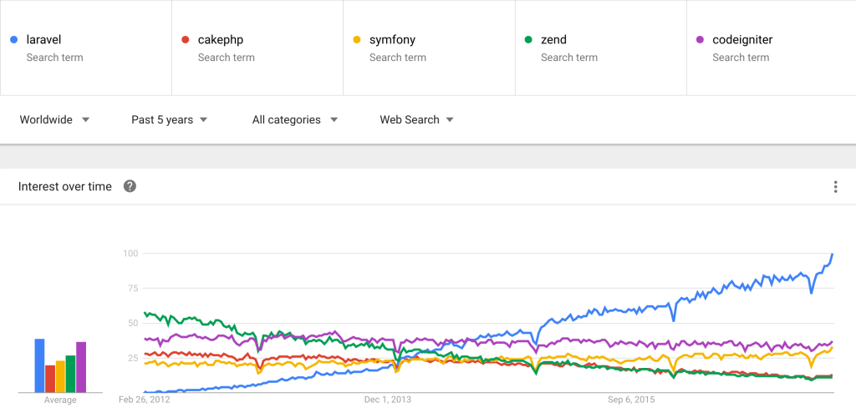

* + - * 1. Thống kê PHP Framework 2017 theo www.sitepoint.com
    1. Ưu diểm

Các ưu điểm để người dùng lựa chọn Laravel Framework

* Được thừa hưởng những ưu điểm và thế mạnh của các framework khác.
* Có số lượng người sử dụng nhiều nhất
* Document rõ dàng, dễ học
* Autoload theo namespace.
* Sử dụng mô hình ORM rất đơn giản khi thao tác với DB
* Các lệnh tương tác với cơ sở dữ liệu cực kỳ ngắn gọn và thân thiện.
* Việc quản lý layout thật sự giản đơn với Balade Templating.
* Dễ dàng tích hợp các thư viện khác vào dự án, và được quản lý với Composer
* Phần route rất mạnh!!!
  + 1. Các thuộc tính trong laravel
       1. Routing – bộ điều khiển định tuyến

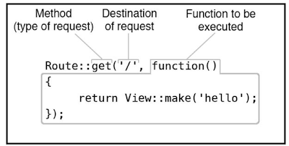Laravel routes đơn giản nhất chỉ cần chấp nhận một URL và một closure, cung cấp một phương thức rất đơn giản để xác định các tuyến đường

* + - * 1. Routing – bộ điều khiển

Đường dẩn vào thư mục Route

* Tất cả các route được định nghĩa ở trong file route, ở trong thư mục routes. Nó đó sẽ được tự động tải bởi framework. File routes/web.php định nghĩa route cho dao diện web của bạn. Đấy là routes được gán vào thuộc nhóm middleware web, nó cung cấp một số tính năng như session và bảo mật CSRF. File routes/api.php được gán vào nhóm middleware api.
* Hầu hết các ứng dụng, bạn sẽ bắt đầu định nghĩa route trong file routes/web.php.
  + - 1. Eloquent ORM.

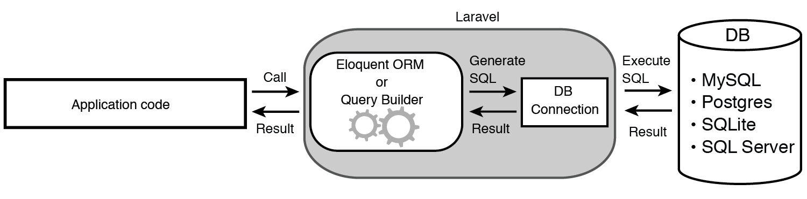Eloquent ORM làm việc trên cơ sở Active Record. Mỗi Bảng cơ sở dữ liệu của chúng ta sẽ được “ánh xạ” thành một file Model tương ứng, và chính Model này chúng ta sẽ sử dụng nó để tương tác với bảng.

* + - * 1. Eloquent ORM

Ta sẽ có một file Product.php trong thư mục app, bên trong file Product.php này ta có thể viết các câu lệnh truy vấn, các hàm hoặc các ràng buộc relationship cho bảng Product trong database của bạn.

Relationship: là các kiểu quan hệ ràng buộc trong laravel: cụ thể mình có một danh sách như sau: nhìn qua là các bạn hiểu ngay thôi:

* Một-Một: liên kết từ bảng cha tới bảng con: câu lệnh: ->hasOne();
* Một-Một: liên kết từ bảng con tới bảng cha: câu lệnh: ->belongsTo();
* Một-Nhiều: câu lệnh: ->hasMany();
* Nhiều-Nhiều: câu lệnh: ->belongsToMany();
  + - 1. Middleware

Middleware cung cấp một giải pháp khá tiện ích cho việc filtering HTTP các requests vào ứng dụng. Ví dụ, Laravel có chứa một middleware xác thực người dùng đăng nhập vào hệ thống. Nếu user chưa đăng nhập, middleware sẽ chuyển hướng user tới màn hình đăng nhập. Tuy nhiên, nếu user đã đăng nhập rồi, thì middleware sẽ cho phép request được thực hiện tiếp tiến trình xử lý vào ứng dụng.

Có vài middleware đã có sẵn trong Laravel framework, bao gồm middlware xác thựcCSRF protection. Tất cả được nằm trong thư mục app/Http/Middleware.

* + - 1. Migration.

Migrations trong Laravel 5 giống như một version control của database, 1 tính năng giúp bạn quản lý các version của database. Migrations trong Laravel 5 cho phép bạn chỉnh sửa scheme database, cập nhật trang thái hiện tại của database. Migrations giúp cho việc quản lý database của bạn trở nên đễ dàng hơn.

* 1. Mô hình MVC[8]

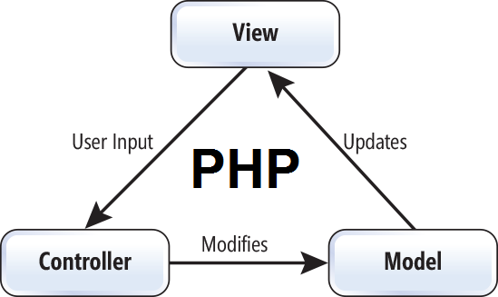MVC là chữ viết tắt của Model - View - Controller, đây là một mô hình kiến phần mềm được tạo ra với mục đích quản lý và xây dựng dự án phần mềm có hệ thống hơn. Mô hình này được dùng khá rộng rãi và đặc biệt là trong các ngôn ngữ lập trình web. Trong PHP hiện tại có khá nhiều Framework và tất cả đều xây dựng từ mô hình MVC bao gồm.

* + - * 1. Mô hình MVC
      1. Modal

Chứa các logic nghiệp vụ và các thao tác với cơ sở dữ liệu.

* + - 1. View

Thực hiện các công việc hiển thị và tương tác với người dung.

* + - 1. Controller

Làm nhiệm vụ điều hướng giữa các đối tượng tham gia hệ thống như điều hướng một yêu cầu từ người dùng (HTTP request chẳng hạn) đến cho một Model tương ứng xử lý sau đó kết quả trả về sẽ chuyển đến cho View để thực hiện các hiển thị và tương tác với người dùng cuối.

* 1. PACKAGE HỔ TRỢ
     1. Laravel Collective/html

HTML Collective là một package hỗ trợ cho Laravel dùng để xây dựng các FormHTML.

Để sử dụng Laravel Collective bạn chạy câu lệnh terminal sau:

* composer require laravelcollective/html
  + 1. Gloudemans/shoppingcart

Gloudemans/shoppingcart là một package hỗ trợ cho Laravel dùng để xây dựng chức năng giỏ hàng. Để sử dụng Gloudemans/shoppingcart

Bạn chạy câu lệnh terminal sau:

* composer require gloudemans/shoppingcart
  + 1. Intervention/image

Intervention/image là một package hỗ trợ cho Laravel dùng để xây dựng chức năng load nhiều hình ảnh cho chi tiết sản phẩm. Để sử dụng Intervention/image bạn chạy câu lệnh terminal sau:

* composer require Intervention/image
  + 1. Laracasts/flash

Laracasts/flash là một package hỗ trợ cho Laravel dùng để xây dựng chức năng hiện thị thông báo. Để sử dụng Laracasts/flash bạn chạy câu lệnh terminal sau:

* composer require laracasts/flash
  1. AJAX VÀ JQUERY[1]
     1. Ajax

AJAX (viết tắt: "Asynchronous JavaScript and XML" - nghĩa là "JavaScript và  
XML không đồng bộ") là một nhóm các công nghệ phát triển web được sử dụng để tạo ra các ứng dụng web động hay các ứng dụng giàu tính Internet (rich Internet application). Từ ngữ Ajax được ông Jesse James Garrett đưa ra và dùng lần đầu tiên vào tháng 2 năm 2005 để định nghĩa cho kỹ thuật này, mặc dù các hỗ trợ cho Ajax đã có mặt trên các chương trình duyệt từ 10 năm trước. Giống như DHTML, LAMP hay SPA, Ajax tự nó không phải là một công nghệ mà là một thuật ngữ mô tả việc sử dụng kết hợp một nhóm nhiều công nghệ với nhau.

Trong đó, HTML và CSS được kết hợp với nhau để đánh dấu và định kiểu thông  
tin. DOM và JavaScript kết hợp lại để hiển thị thông tin động và cho phép người dùng tương tác với các thông tin này.

JavaScript cùng với đối tượng XMLHttpRequest hỗ trợ việc trao đổi dữ liệu bất đồng bộ giữa trình duyệt và máy chủ nhằm hạn chế việc tải lại nguyên trang website.

**Ưu điểm của Ajax:**

* Dễ học, dễ sử dụng.
* Dễ tiếp cận.
* Giảm băng thông.
* Thời gian hiển thị trang web nhanh hơn.
* Tăng tính tương tác giữa trang web với người dùng.
* Tăng tốc độ xử lý sự kiện
* Dể dàng kết hợp với Laravel Framework
  + 1. JQUERY

Jquery là một thư viện được tạo ra từ JavaScript, Ajax hay nói cách khác đó là một bước phát triển mới của JavaScript. Jquery làm cho chúng ta dễ dàng thao tác hơn và đỡ mất thời gian hơn đối với khi thao tác trên Ajax cũng như JavaScript.

* 1. MYADMIN[9]
     1. Giới thiệu MyAdmin

MySQL là hệ quản trị cơ sở dữ liệu tuyệt vời cho Web php và nó là miễn phí được tích hợp trong gói mà chúng ta đã cài đặt trước đó: Giới thiệu php, cài đặt PHP, Apache, MYSQL. Hôm nay chúng ta sẽ tiến hành tạo, thêm, xóa sửa csdl.

* + 1. Tính năng

Các tính năng được cung cấp bởi chương trình bao gồm:

* Giao diện web
* Quản lý cơ sở dữ liệu MySQL
* Nhập dữ liệu từ CSV và SQL
* Xuất dữ liệu sang các định dạng khác nhau: CSV, SQL, XML, PDF (thông qua thư viện TCPDF), ISO/IEC 26300 - OpenDocument văn bản và bảng tính, Word, Excel, LaTeX và các định dạng khác
* Quản lý nhiều máy chủ
* Tạo PDF đồ họa của bố trí cơ sở dữ liệu
* Tạo các truy vấn phức tạp bằng cách sử dụng Query-by-example (QBE)
* Tìm kiếm tổng quan trong cơ sở dữ liệu hoặc một tập hợp con của nó
* Chuyển đổi dữ liệu được lưu trữ thành các định dạng bằng cách sử dụng một tập hợp các chức năng được xác định trước, như hiển thị dữ liệu BLOB như hình ảnh hoặc tải về liên kết
* Giám sát các truy vấn (quy trình)
  + 1. Tình trạng hiện tại

Phần mềm hiện có sẵn trong 64 ngôn ngữ khác nhau, được duy trì bởi The phpMyAdmin Project.

< <https://vi.wikipedia.org/wiki/PhpMyAdmin>>

* 1. PHP[10]

PHP (viết tắt hồi quy "PHP: Hypertext Preprocessor") là một ngôn ngữ lập trình kịch bản hay một loại mã lệnh chủ yếu được dùng để phát triển các ứng dụng viết cho máy chủ, mã nguồn mở, dùng cho mục đích tổng quát. Nó rất thích hợp với web và có thể dễ dàng nhúng vào trang HTML. Do được tối ưu hóa cho các ứng dụng web, tốc độ nhanh, nhỏ gọn, cú pháp giống C và Java, dễ học và thời gian xây dựng sản phẩm tương đối ngắn hơn so với các ngôn ngữ khác nên PHP đã nhanh chóng trở thành một ngôn ngữ lập trình web phổ biến nhất thế giới.

Ngôn ngữ PHP là một ngôn ngữ lập trình web rất phổ biến vì tính linh hoạt dễ sử dụng, dễ học. Bên cạnh đó PHP còn hỗ trợ lập trình hướng đối tượng (OPP) thì việc dùng nó để phát triển các ứng dụng là rất dễ dàng. Tuy nhiên, với tính mềm dẻo, linh hoạt của nó đã làm cho người lập trình phát triển ứng dụng với nó không có một quy định nào về cấu trúc của tập tin, việc quản lý các mã lệnh trong khi phát triển ứng dụng cũng gặp không ít khó khắn. Từ đó, đã tạo nên một vấn đề rất khó giải quyết là làm sao nâng cấp và sữa chữa các ứng dụng khi nó xảy ra sự cố hay phát triển ứng dụng cho phù hợp hơn với nhu cầu của người sử dụng, trong các thời điểm khác nhau.

* 1. CÔNG CỤ POWER DESIGNER[4]
     1. Giới thiệu

Power Designer là 1 công cụ thiết kế CSDL. Với Power Designer bạn có thể: Thiết kế Conceptual Data model (CDM) bằng sơ đồ thực thể kết hợp. Phát sinh Physical Data Model (PDM) tương ứng trên một DBMS được chọn. Phát sinh kích bản tạo CSDL trên một DBMS đích. Phát sinh ràng buột toàn vẹn tham chiếu (referential integrity triggers) nếu chúng được hổ trợ bởi CSDL đích. Cho phép hiệu chỉnh và in các model. Phát sinh ngược lại các Database và các application đang tồn tại. Định nghiã các thuộc tính mở rộng có các đối tượng PDM.

* + 1. Vai trò

Power Designer có vai trò quan trọng trong việc thiết kế database

* Trình bày mô hình ở dạng đồ họa
* Kiểm tra tính hợp lệ của mô hình được thiết kế
* Phát sinh mô hình dữ liệu vật lý của Database
  1. CÔNG CỤ VISIO[5]

Visio 2013 cũng là một phần trong bộ công cụ văn phòng Microsoft Office. Mặc dù không được phổ biến như Word, Excel hay PowerPoint nhưng chức năng vẽ sơ đồ nhanh chóng và chuyên nghiệp của Visio cũng được đánh giá cao. Ở dự án này chúng ta sử dụng Visio để vẽ UML (Unified Modeling Language) Use Case (mô hình phân rả chức năng) và UML Sequence (mô hình tuần tự).

1. NỘI DUNG VÀ KẾT QUẢ NGHIÊN CỨU
   1. TỔNG QUAN HỆ THỐNG.
      1. Mô tả bài toán

Qua thời gian tìm hiểu về hệ thống bán hàng của cửa hàng bán thực phẩm sạch, tôi tổng kết lại được những thông tin về bài toán quản lý bán hàng như sau.

* + - 1. Những vấn đề đặt ra khi thiết kế website.
* Phía khách hàng.
* Khách hàng truy cập vào website để xem, tìm kiếm thông tin, mua sản phẩm hoặc đặt hàng.
* Sản phẩm bày bán trên cửa hàng có đầy đủ thông tin chi tiết (có hình ảnh minh họa cụ thể) nhầm giúp khách hàng tìm được sản phẩm mình ưa thích, cũng như giới thiệu cho mọi người về sản phẩm đó.
* Khi xem các mặt hàng bày bán trên website khác hàng có thề click vào nút cho vào giỏ hàng hoặc click vào ảnh sản phẩm để vào xem chi tiết từng sản phẩm
* Khi chọn số lượng cần thiết (xem trong giỏ hàng) khách hàng ấn vào nút tiếp tục để tiến hành thanh toán.
* Khách hàng ghi đầy đủ thông tin người nhận hàng để cửa hàng chuyển hàng đến tận nơi người nhận.
* Khách hàng thanh toán bằng card hoặc thanh toán trực tiếp khi nhận hàng.
* Phía quản trị viên quản trị viên.
* Thực hiện toàn quyền quản lý trên website như. Quản lý khách hàng, danh mục sản phẩm, loại sản phẩm, sản phẩm, kho hàng, phiếu nhập, phiếu xuất, hóa đơn....
  + - 1. Quy trình mua hàng

**Bước 1: Đi đến website cửa hàng**

**Sử dụng các công cụ công nghệ như là (điện thoại, máy tính bàn, laptop…) để vào trang chính của cửa hàng trên internet.**

**Bước 2: Chọn sản phẩm cần mua cho vào giỏ hàng**

**Chọn các sản phẩm cần mua để them vào giỏ hàng, có thể tìm nhanh sản phẩm bằng thanh tìm kiếm hoặc vào trang phân loại sản phẩm theo danh mục, theo loại sản phẩm để thuận tiện cho việc mua hàng.**

**Bước 3: Kiểm tra giỏ hàng**

**Khách hàng có thể them số lượng hoặc giảm số lượng mặt hàng mà mình mua và có thể xóa những sản phẩm không cần thiết trong giỏ hàng một cách thuận tiện. Nếu số lượng hàng hóa khách hàng cần đặt lớn hơn số lượng có sẳn ở cửa hàng, cửa hàng sẻ thông báo cho quý khách biết tại giỏ hàng và sẻ chia làm nhiều đợt giao hàng khi cửa hàng nhập sản phẩm về.**

**Bước 4: Đặt hàng**

**Khách hàng chọn vào nút đặt hàng, nếu chưa đăng nhập quý khách sẻ chuyễn về trang đăng nhập, nếu chưa có tài khoản quý khách chọn vào nút đăng ký thành viên để cập nhật thông tin và địa chỉ giao hàng. Sau khi hoàn tất đăng nhập hoặc đăng ký khách hàng trở về trang đặt hàng để tiến hành đặt sản phẩm.**

* + - 1. Mục tiêu cần đạt được.

Quản bá rộng rải trên phương diện Internet, đáp ứng nhu cầu tối thiểu của người dùng, giúp khách hàng tiếp kiệm thời gian, giao hàng nhanh chóng đúng nơi.

* 1. THIẾT KẾ
     1. Sơ đồ Use Case
        1. 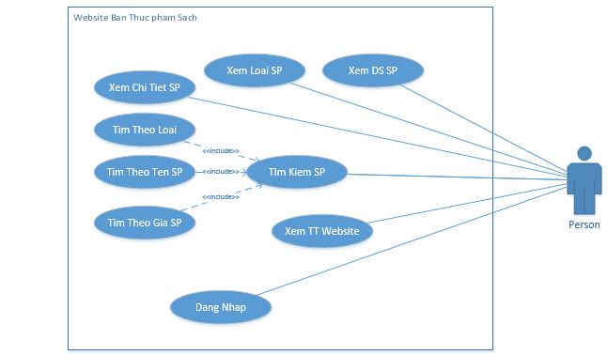Khách hàng tiềm năng
           1. Khách hàng tiềm năng

Tóm tắt: Use Case này cho phép mọi người vào trang web bán hàng để xem tất cả thông tin về sản phầm cũng như thông tin của cừa hàng.

* + - 1. 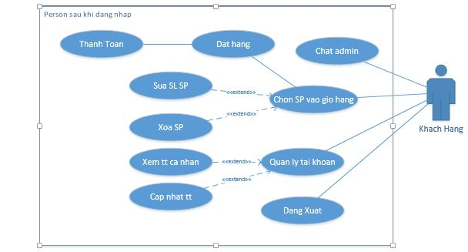Khách hàng sau khi đăng nhập
         1. Khách hàng sau khi đăng nhập

Tóm tắt: Use Case này cho phép khách hàng chọn sản phẩm và thêm vào giỏ hàng để tiến hành đặt mua các sản phẩm. Khách hàng truy cập vào trang cá nhân của mình để xem thông tin cá nhân cũng như tiến hành cập nhật lại thông tin của mình

* + - 1. Admin sau khi đăng nhập
         1. Admin sau khi đang nhập

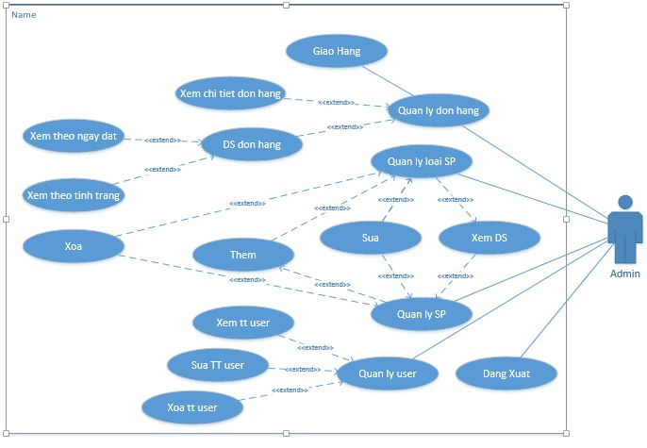Tóm tắt: Use Case này cho phép quản trị viên quản lý sản phẩm, loại sản phẩm, đơn hàng… cũng như quản lý khách hàng đăng ký vào hệ thống

* + 1. 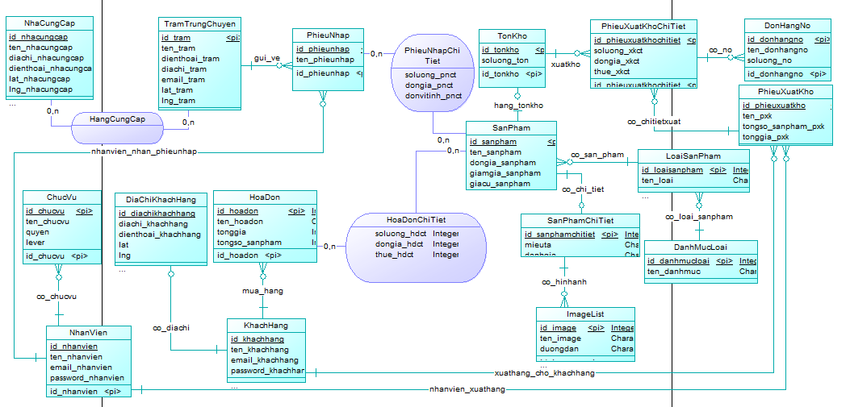Sơ đồ quan hệ entity relationship diagram
       - 1. Sơ đồ thực thể quan hệ
    2. Xác định thực thể và các thuộc tính cho thực thể

1. Danh mục loại: Các loại sản phẩm bao quát ở mức cao nhất chứa các loại sản phẩm mức thấp.
2. Loại sản phẩm: Các loại sản phẩm mức thấp chứa các sản phẩm
3. Sản phẩm: các sản phẩm được bày bán trong webshop và được người dùng đặt mua.
4. Sản phẩm chi tiết: chi tiết về một sản phẩm có thông số rỏ ràng cụ thể
5. Imagelist: chứa tất cả các hình ảnh của sản phẩm được bố trí trong sản phẩm chi tiết
6. Tồn kho: các sản phẩm còn tồn được lưu trử trong kho hàng
7. Phiếu nhập: nhập sản phẩm về cửa hang từ nhà cung cấp
8. Phiếu nhập chi tiết: thông tin cụ thể cho phiếu nhập
9. Admin : nhân viên cửa hang.
10. Users : người dùng đăng kí làm thành viên để mua hàng.
11. Hóa đơn : được tạo bởi khách hàng nhầm đặt hàng
12. Hóa đơn chi tiết : thông tin cụ thể về đơn đặt hàng mà khách hàng yêu cầu
13. Phiếu xuất kho : khi khách hàng đặt hàng xong cửa hàng tạo phiếu xuất kho đề giao sản phẩm đến nơi mà khách hàng yêu cầu.
14. Phiếu xuất kho chi tiết : thông tin cụ thể về phiếu xuất kho.
    * 1. Sơ đồ chức năng
         1. Nhân viên đăng nhập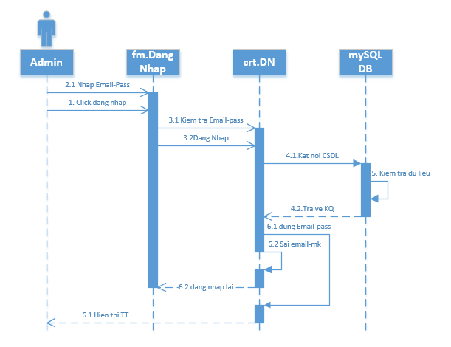
            1. Nhân viên đăng nhập

Nhân viên tiến hành vào trang đăng nhập để đăng nhập vào hệ thống, nếu đúng thì chuyển trang về trang quản trị, nếu sai thì sẻ hiển thị thông báo lổi ở trang đăng nhập.

* + - 1. Nhân viên thêm sản phẩm

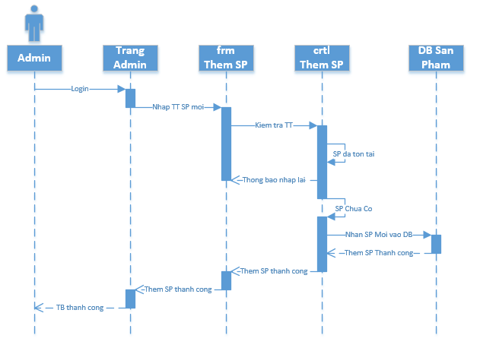

* + - * 1. Nhân viên thêm sản phẩm

Khi có sản phẩm mới, nhân viên sẽ truy cập vào trang quản lý nếu nhân viên chưa đăng nhập sẽ yêu cầu đăng nhập, ngược lại sẽ cho phép thao tác thêm mới sản phẩm. Nhân viên nhập đầy đủ thông tin sản phẩm sau đó nhấn nút lưu lại.

* + - 1. 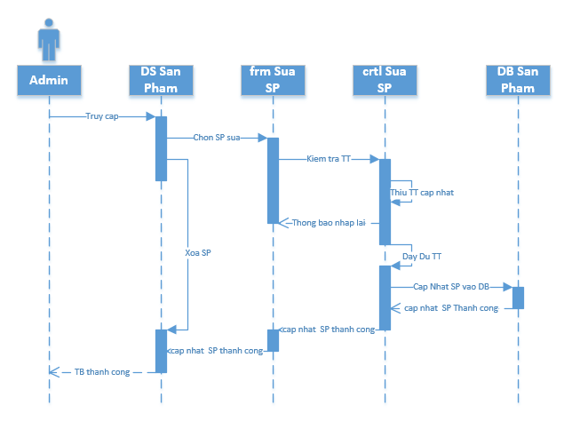Nhân viên sửa sản phẩm
         1. Nhân viên sửa sản phẩm

Khi có mặt hàng nào sai nhân viên quản trị của website cửa hàng tiến hành vào trang sửa của sản phẩm đó để điền thông tin họp lệ cho sản phẩm. Sau đó nhân viên tiến hành lưu lại.

* + - 1. 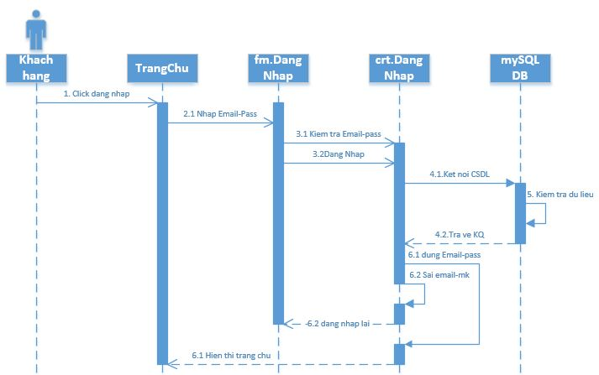Khách hàng đăng nhập
         1. Khách hàng tiến hành đăng nhập

Khi khách hàng tiến hành đăng nhập, khách hàng thực hiện nhập email và mật khẩu để website kiểm tra nếu đúng sẻ chuyển về trang chủ với quyền đăng nhập là tai khoản của khách hàng, nếu sai sẻ hiện thị thông báo ở trang đăng nhập.

* + - 1. Khách hàng mua sản phẩm

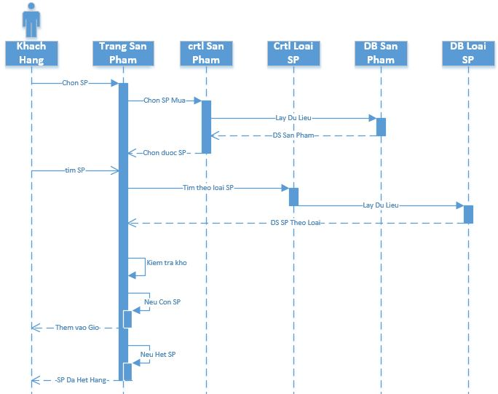

* + - * 1. Khách hàng mua sản phẩm

Khi khách hàng truy cập trang website khách hàng sẽ chọn sản phẩm mà mình cần mua, sau khi cho sản phẩm vào giỏ hàng khách hàng sẽ nhận được một thông báo và website sẽ hiện lên giao diện chi tiết sản phẩm đã thêm

* + 1. 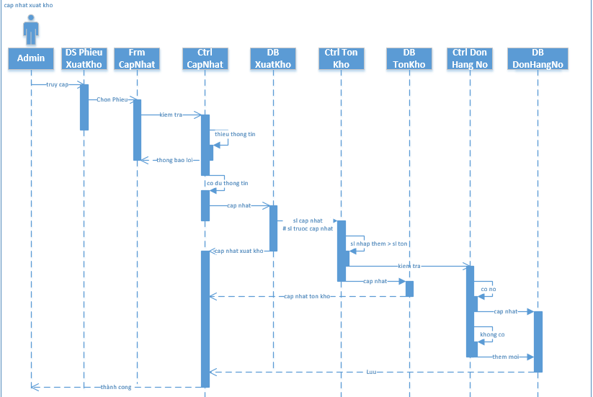Admin Xuất phiếu xuất hàng
       - 1. Admin Xuất phiếu xuất hàng

Admin kiểm tra phiếu xuất kho để tiến hành giao hàng đến tay khách hàng.

* + 1. 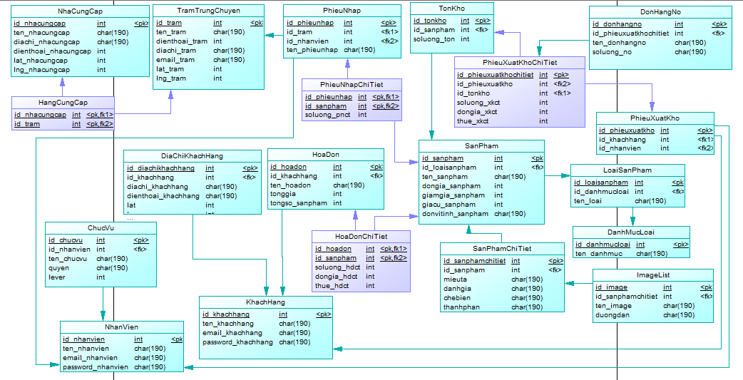Mô hình thực thể quan hệ
       - 1. Mối quan hệ thực thể

Từ mô hình thực thể ER ta có các quan hệ sau:

1. Sanpham (**id**, *id_loaisanpham*, ten_sanpham, dongia_sanpham, giacu_sanpham, giamgia_sanpham, created_at, updated_at).
2. Loaisanpham (**id**, *id_danhmuc*, ten_loai, created_at, updated_at).
3. Danhmucloai (**id**, ten_danhmuc, created_at, updated_at).
4. Sanphamchitiet (**id**, *id_sanpham*, mieuta, danhgia, thanhphan, created_at, updated_at).
5. Imagelist (**id**, *id_loaisanpham*, ten_image, duongdan, created_at, updated_at).
6. Nhacungcap (**id**, ten_nhacungcap, diachi_nhacungcap,  
   dienthoai_nhacungcap, lat_nhacungcap, lng_nhacungcap, created_at, updated_at).
7. Tramtrungchuyen (**id**, ten_tram, , diachi_tram, dienthoai_tram, lat_tram, lng_tram, email_tram, created_at,  
   updated_at).
8. Phieunhap (**id**, *id_tram*, *id_nhanvien,* ten_phieunhap*,* created_at, updated_at).
9. Phieunhapchitiet (**id**, *id_phieunhap, id_sanpham*, soluong, dongia, created_at, updated_at).
10. Hoadon (**id**, *id_khachhang*, ten_hoadon, tonggia, tongso_sanpham, created_at, updated_at).
11. Hoadonchitiet (**id**, *id_sanpham, id_hoadon,* soluong, dongia, thue created_at, updated_at).
12. Tonkho (**id**, *id_sanpham*, soluong_ton, created_at, updated_at).
13. Phieuxuatkho (**id**, *id_nhanvien, id_khachhang*, ten_phieuxuatkho, tonggia, tongsoluong,  
    created_at, updated_at).
14. Phieuxuatkhochitiet (**id**, *id_phieuxuatkho, id_tonkho*, soluong, dongia, thue ,created_at,  
    updated_at).
15. Donhangno (**id**, *id_phieuxuatkhochitiet*, ten_donhangno, soluong_no, created_at, updated_at).
16. Admin (**id**, email, password, created_at, updated_at)
17. Chucvu (**id**, *id_admin*, ten_chuvu, quyen, lever, created_at, updated_at).
18. Khachhang (**id**, email, password, created_at, updated_at).
19. Diachikhachhang (**id**, *id_khachhang*, diachi, dienthoai, lat, lng,  
    created_at, updated_at).

**Chú thích:** In đậm và gạch dưới là khóa chính, in nghiêng là khóa ngoại.

* + 1. Mô tả dữ liệu

Bảng **sanpham** (Sản phẩm): mỗi sản phẩm có một mã sản phẩm và thông tin cần thiết. Sản phẩm cần biết được thuộc thể loại nào.

|  |  |  |  |  |
| --- | --- | --- | --- | --- |
| **STT** | **Thuộc tính** | **Kiểu dữ liệu** | **Diễn giải** | **Ràng buộc** |
| 1 | **id** | Interger | ID sản phẩm | Tự động tăng |
| 2 | Id_loaisanpham | Interger | ID thể loại | Bắt buộc |
| 3 | Ten_sanpham | Varchar(255) | Tên sản phẩm | Bắt buộc |
| 4 | Dongia | Interger | Đơn giá | Bắt buộc |
| 5 | Giacu | Interger | Giá củ | Bắt buộc |
| 6 | Giamgia | Interger | Giảm giá | Bắt buộc |
| 7 | Hinhanh | Varchar(255) | Hình ảnh | Bắt buộc |
| 8 | created_at | Timestamp | Ngày tạo | Bắt buộc |
| 9 | updated_at | Timestamp | Ngày sửa |  |

Thực thể sanpham

Bảng **phieunhap** (Phiếu nhập): mỗi phiếu nhập có một mã phiếu nhập và thông tin cần thiết. Phiếu nhập cần biết được thuộc trạm trung chuyển nào và do nhân viên nào nhập về.

|  |  |  |  |  |
| --- | --- | --- | --- | --- |
| **STT** | **Thuộc tính** | **Kiểu dữ liệu** | **Diễn giải** | **Ràng buộc** |
| 1 | **id** | Interger | ID phiếu nhập | Tự động tăng |
| 2 | Id_tram | Interger | ID trạm trung chuyễn | Bắt buộc |
| 3 | Id_nhanvien | Interger | ID nhân viên | Bắt buộc |
| 4 | Ten_phieunhap | Varchar(255) | Tên phiếu nhập | Bắt buộc |
| 5 | updated_at | Timestamp | Ngày tạo |  |
| 6 | update_at | Timestamp | Ngày sửa |  |

Thực thể phieunhap

Bảng **phieunhapchitiet** (Phiếu nhập chi tiết): mỗi phiếu nhập chi tiết có một mã phiếu nhập chi tiết và thông tin cần thiết. Phiếu nhập chi tiết cần biết được thuộc phiếu nhập và chi tiết của sản phẩm nào.

|  |  |  |  |  |
| --- | --- | --- | --- | --- |
| **STT** | **Thuộc tính** | **Kiểu dữ liệu** | **Diễn giải** | **Ràng buộc** |
| 1 | **id** | Interger | ID phiếu nhập ct | Tự động tăng |
| 2 | Id_phieunhap | Interger | Id phiếu nhập | Bắt buộc |
| 3 | Id_sanpham | Interger | Id sản phẩm |  |
| 4 | soluong | Interger | Số lượng | Bắt buộc |
| 5 | dongia | Interger | Đơn giá | Bắt buộc |
| 6 | donvitinh | Varchar(255) | Đơn vị tính | Bắt buộc |
| 12 | created_at | TimeStamp | Ngày tạo |  |
| 13 | update_at | TimeStamp | Ngày sửa |  |

Thực thể phieunhapchitiet

Bảng **hoadon** (Hóa đơn): mỗi hóa đơn có một mã hóa đơn và thông tin cần thiết. Hóa đơn cần biết được thuộc khách hàng mua hàng nào.

|  |  |  |  |  |
| --- | --- | --- | --- | --- |
| **STT** | **Thuộc tính** | **Kiểu dữ liệu** | **Diễn giải** | **Ràng buộc** |
| 1 | **id** | Interger | ID hóa đơn | Tự động tăng |
| 2 | Id_khachhang | Interger | Mã số khách hàng | Bắt buộc |
| 3 | Ten_hoadon | Varchar(255) | Tên hóa đơn | Bắt buộc |
| 4 | Tonggia | Interger | Tổng giá | Bắt buộc |
| 5 | Tongso_sanpham | Interger | Tổng số sản phẩm | Bắt buộc |
| 13 | created_at | TimeStamp | Ngày tạo |  |
| 14 | update_at | TimeStamp | Ngày sửa |  |

Thực thể hoadon

Bảng **hoadonchitiet** (Hóa đơn chi tiết): mỗi hóa đơn chi tiết có một mã hóa đơn chi tiết và thông tin cần thiết. Hóa đơn chi tiết cần biết được thuộc hóa đơn và chi tiết của sản phẩm nào.

|  |  |  |  |  |
| --- | --- | --- | --- | --- |
| **STT** | **Thuộc tính** | **Kiểu dữ liệu** | **Diễn giải** | **Ràng buộc** |
| 1 | **id** | Interger | ID hóa đơn chi tiết | Tự động tăng |
| 2 | Id_hoadon | Interger | Id hóa đơn | Bắt buộc |
| 3 | Id_sanpham | Interger | Id sản phẩm | Bắt buộc |
| 3 | soluong | Interger | Số lượng | Bắt buộc |
| 4 | dongia | Interger | Đơn giá | Bắt buộc |
| 5 | thue | Interger | Thuế | Bắt buộc |
| 6 | created_at | TimeStamp | Ngày tạo |  |
| 7 | updated_at | TimeStamp | Ngày sửa |  |

Thực thể hoadonchitiet

Bảng **tonkho** (Tồn kho): mỗi tồn kho chi tiết có một mã tồn kho và thông tin cần thiết. Tồn kho cần biết được thuộc sản phẩm nào.

|  |  |  |  |  |
| --- | --- | --- | --- | --- |
| **STT** | **Thuộc tính** | **Kiểu dữ liệu** | **Diễn giải** | **Ràng buộc** |
| 1 | **id** | Interger | ID tồn kho | Tự động tăng |
| 2 | sanpham_id | Interger | ID sản phẩm | Bắt buộc |
| 3 | Soluong_ton | Interger | Số lượng tồn | Bắt buộc |
| 4 | created_at | TimeStamp | Ngày tạo | Bắt buộc |
| 5 | updated_at | TimeStamp | Ngày sửa | Bắt buộc |

Thực thể tonkho

Bảng **phieuxuatkhochitiet** (Phiếu xuất kho chi tiết): mỗi phiếu xuất chi tiết có một mã phiếu xuất chi tiết và thông tin.

|  |  |  |  |  |
| --- | --- | --- | --- | --- |
| **STT** | **Thuộc tính** | **Kiểu dữ liệu** | **Diễn giải** | **Ràng buộc** |
| 1 | **id** | Interger | ID phiếu xuất kho chi tiết | Tự động tăng |
| 2 | Id_phieuxuatkho | Interger | Id phiếu xuất kho | Bắt buộc |
| 3 | Id_tonkho | Interger | Id sản phẩm | Bắt buộc |
| 3 | soluong | Interger | Số lượng | Bắt buộc |
| 4 | dongia | Interger | Đơn giá | Bắt buộc |
| 5 | thue | Interger | Thuế | Bắt buộc |
| 6 | created_at | TimeStamp | Ngày tạo |  |
| 7 | updated_at | TimeStamp | Ngày sửa |  |

Thực thể phieuxuatkhochitiet

Bảng **donhangno** (Đơn hàng nợ): mỗi đơn hàng nợ có một mã đơn hàng nợ và thông tin cần thiết. Đơn hàng nợ cần biết được thuộc phiếu xuất kho chi tiết nào.

|  |  |  |  |  |
| --- | --- | --- | --- | --- |
| **STT** | **Thuộc tính** | **Kiểu dữ liệu** | **Diễn giải** | **Ràng buộc** |
| 1 | **id** | Interger | ID đơn hàng nợ | Tự động tăng |
| 2 | Id_phieuxuatkhochitiet | Interger | ID phiếu xkct | Bắt buộc |
| 3 | Ten_donhangno | Varchar(255) | Tên đơn hàng nợ | Bắt buộc |
| 4 | Soluong_no | Interger | Số lượng nợ | Bắt buộc |
| 5 | created_at | TimeStamp | Ngày tạo | Bắt buộc |
| 6 | updated_at | TimeStamp | Ngày sửa | Bắt buộc |

Thực thể donhangno

Bảng **phieuxuatkho** (Phiếu xuất kho): mỗi phiếu xuất kho có một mã xuất. Phiếu xuất kho cần biết được thuộc nhân viên nào xuất và xuất cho khách hàng nào.

|  |  |  |  |  |
| --- | --- | --- | --- | --- |
| **STT** | **Thuộc tính** | **Kiểu dữ liệu** | **Diễn giải** | **Ràng buộc** |
| 1 | **id** | Interger | ID phiếu xuất kho | Tự động tăng |
| 2 | Id_khachhang | Interger | Id khách hàng | Bắt buộc |
| 3 | Ten_phieuxuatkho | Varchar(255) | Tên phiếu xuất kho | Bắt buộc |
| 4 | Tonggia | Interger | Tổng giá | Bắt buộc |
| 5 | Tongso_sanpham | Interger | Tổng số sản phẩm | Bắt buộc |
| 6 | Id_nhanvien | Interger | Id nhân viên | Bắt buộc |
| 7 | created_at | TimeStamp | Ngày tạo | Bắt buộc |
| 8 | updated_at | TimeStamp | Ngày sửa | Bắt buộc |

Thực thể phieuxuatkho

Bảng **admin** (admin): Là quản trị viên cho website, mỗi admin có một mã admin và thông tin cần thiết.

|  |  |  |  |  |
| --- | --- | --- | --- | --- |
| **STT** | **Thuộc tính** | **Kiểu dữ liệu** | **Diễn giải** | **Ràng buộc** |
| 1 | **id** | Interger | ID admin | Tự động tăng |
| 2 | Ten_admin | Varchar(255) | Tên admin | Bắt buộc |
| 3 | email | Varchar(255) | Email admin | Bắt buộc |
| 4 | password | Varchar(255) | Mật khẩu | Bắt buộc |
| 5 | created_at | TimeStamp | Ngày tạo | Bắt buộc |
| 6 | updated_at | TimeStamp | Ngày sửa | Bắt buộc |

Thực thể admin

Bảng **user** (user): Là khách hàng đăng ký để mua hàng, mỗi khách hàng có một mã khách hàng và thông tin cần thiết

|  |  |  |  |  |
| --- | --- | --- | --- | --- |
| **STT** | **Thuộc tính** | **Kiểu dữ liệu** | **Diễn giải** | **Ràng buộc** |
| 1 | **id** | Interger | ID khách hàng | Tự động tăng |
| 2 | Ten_khachhang | Varchar(255) | Tên khách hàng | Bắt buộc |
| 3 | email | Varchar(255) | Email khách hàng | Bắt buộc |
| 4 | password | Varchar(255) | Mật khẩu | Bắt buộc |
| 5 | created_at | TimeStamp | Ngày tạo | Bắt buộc |
| 6 | updated_at | TimeStamp | Ngày sửa | Bắt buộc |

Thực thể khachhang

* 1. GIAO DIỆN
     1. Trang Chủ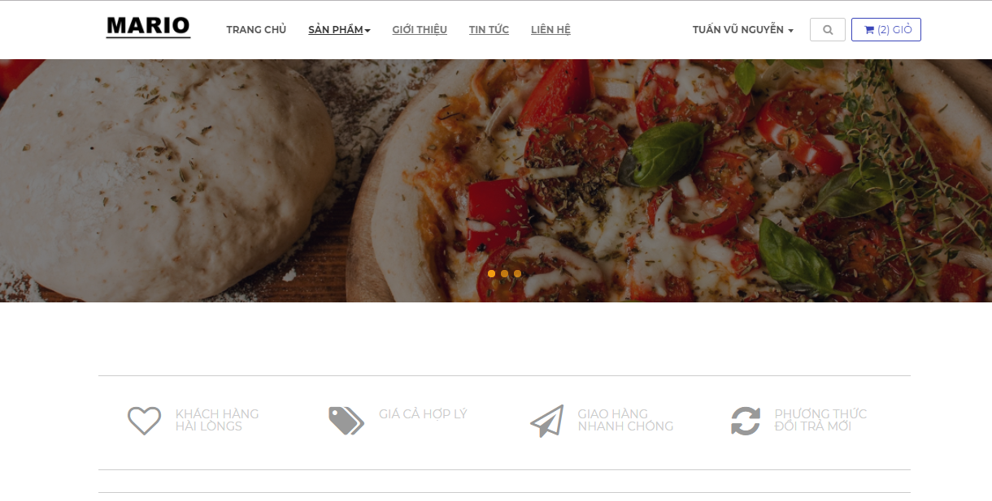
        + 1. Khách hàng tham gia vào website chính thức của cửa hàng.

Trang chủ của Website giới thiệu và mua bán thực phẩm sạch trên nền Lavarel Framework

* + 1. 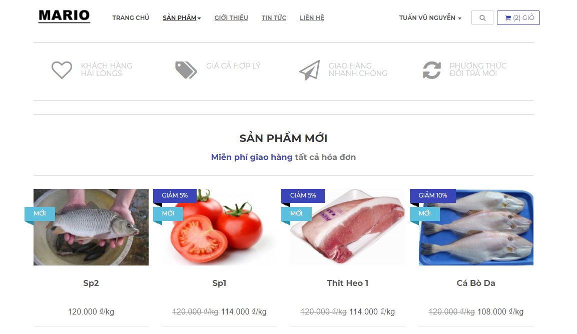Tất cả sản phẩm
       - 1. Tất cả sản phẩm

Tất cả sản phẩm được bán trên website cửa hàng.

* + 1. 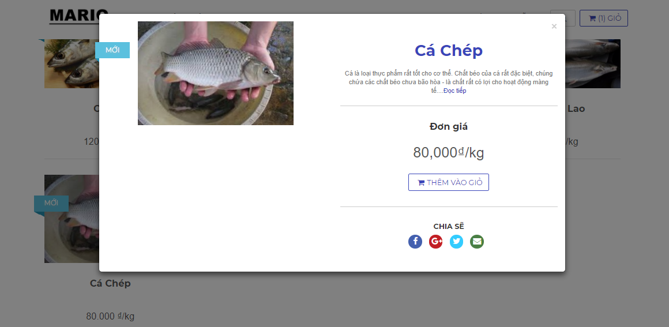Sản phẩm chi tiết
       - 1. Sản phẩm chi tiết

Giúp khách hàng xem sơ lược về sản phẩm mình cần mua.

* + 1. 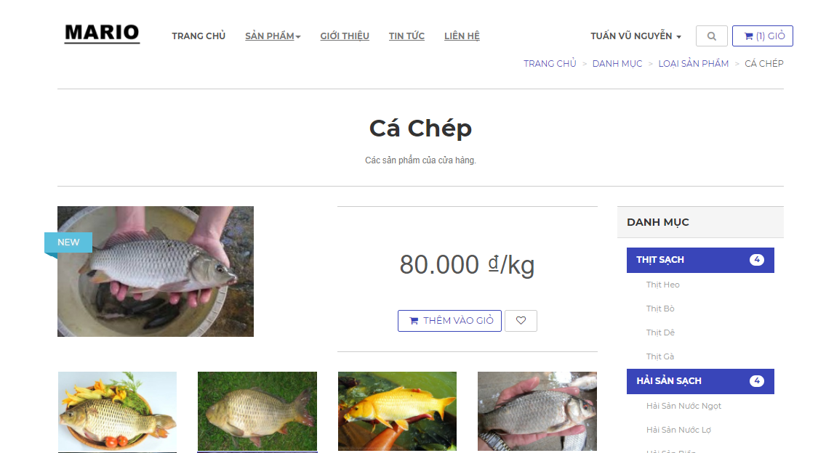Sản phẩm chi tiết 2
       - 1. Sản phẩm chi tiết 2

Giúp khách hàng xem toàn bộ thông tin chi tiết về sản phẩm.

* + 1. Sản phẩm theo danh mục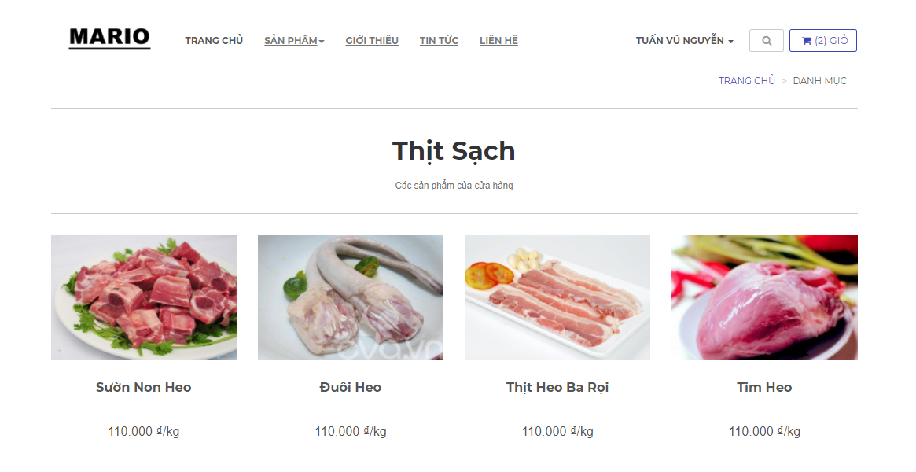
       - 1. Sản phẩm theo danh mục

Các sản phẩm theo từng theo danh mục nhầm giúp khách hàng thuận lợi trong việc mua sắm.

* + 1. 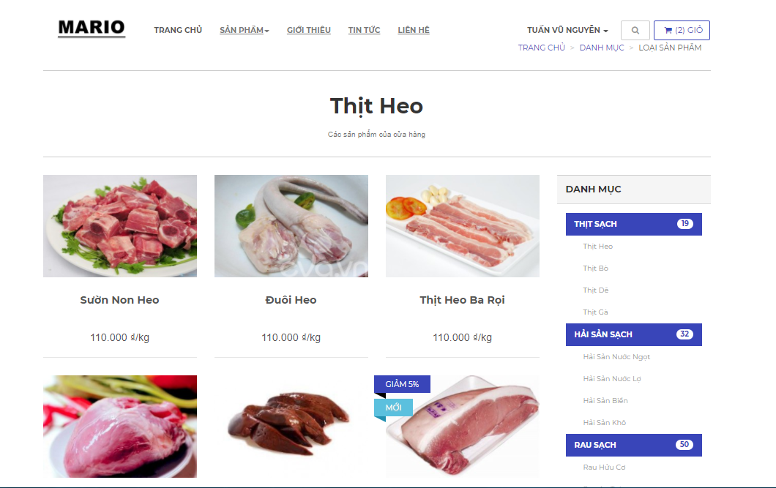Sản phẩm theo loại
       - 1. Sản phẩm theo loại

Các sản phẩm theo từng theo loại nhầm giúp khách hàng thuận lợi trong việc mua sắm.

* + 1. Tìm sản phẩm theo tên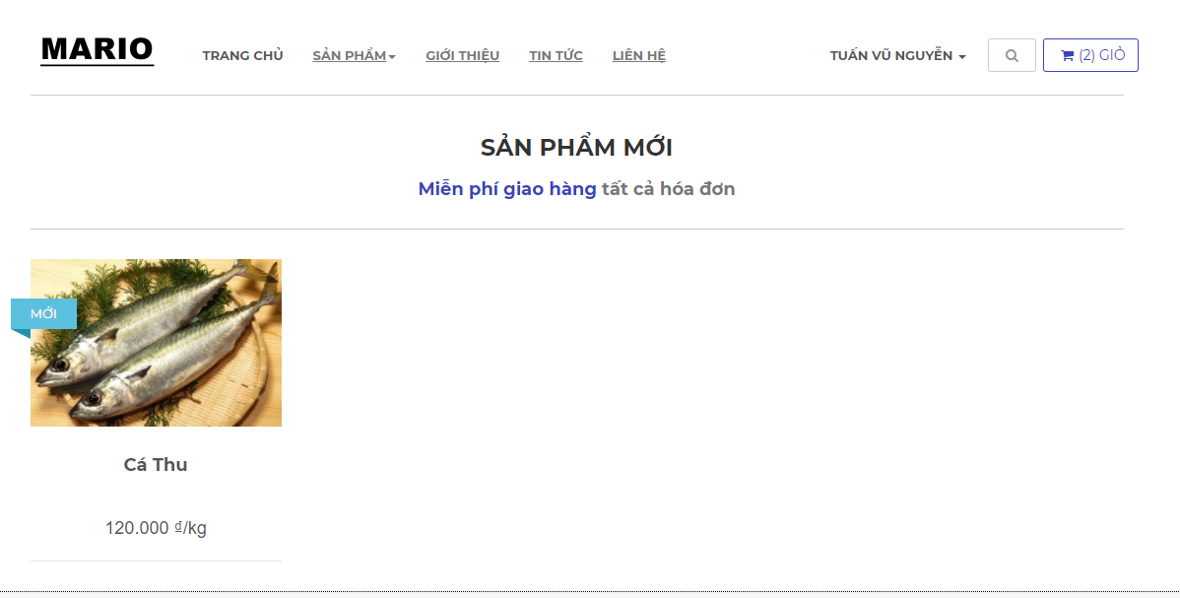
       - 1. Tìm sản phẩm theo tên

Khách hàng tìm sản phẩm mình cần mua trên thanh tìm kiếm.

* + 1. Trang đăng nhập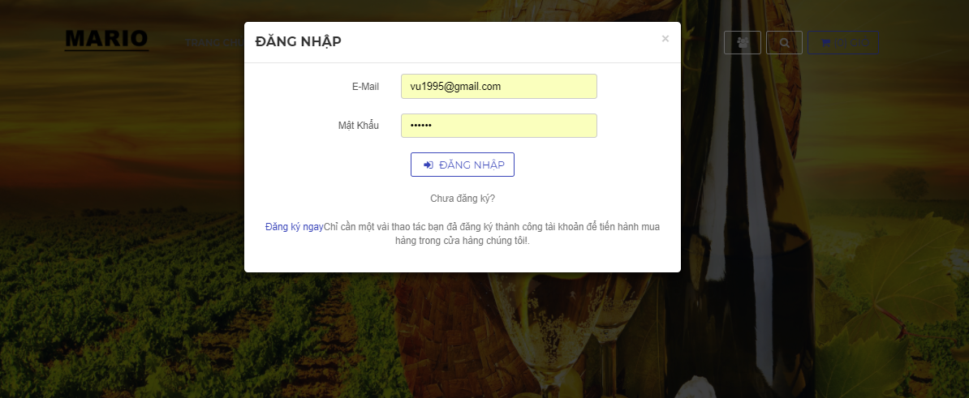
       - 1. Đăng nhập

Trang đăng nhập chung cho khách hàng và quản trị website.

* + 1. 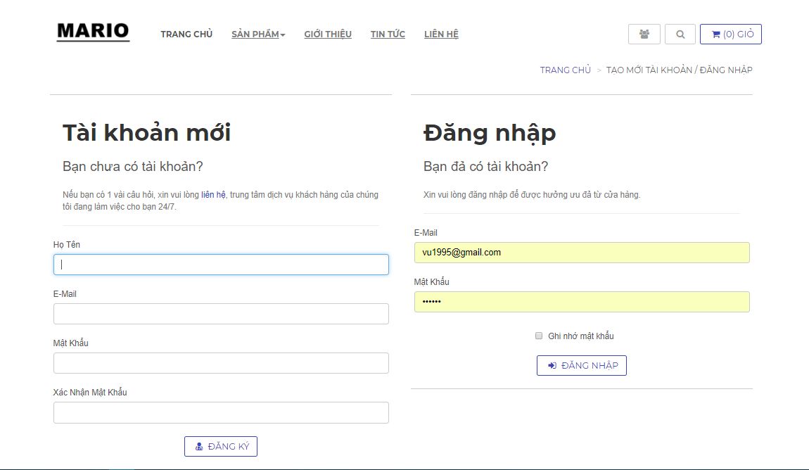Trang đăng ký và đăng nhập
       - 1. Đăng ký và đăng nhập

Trang đăng ký và đăng nhập của khách hàng.

* + 1. 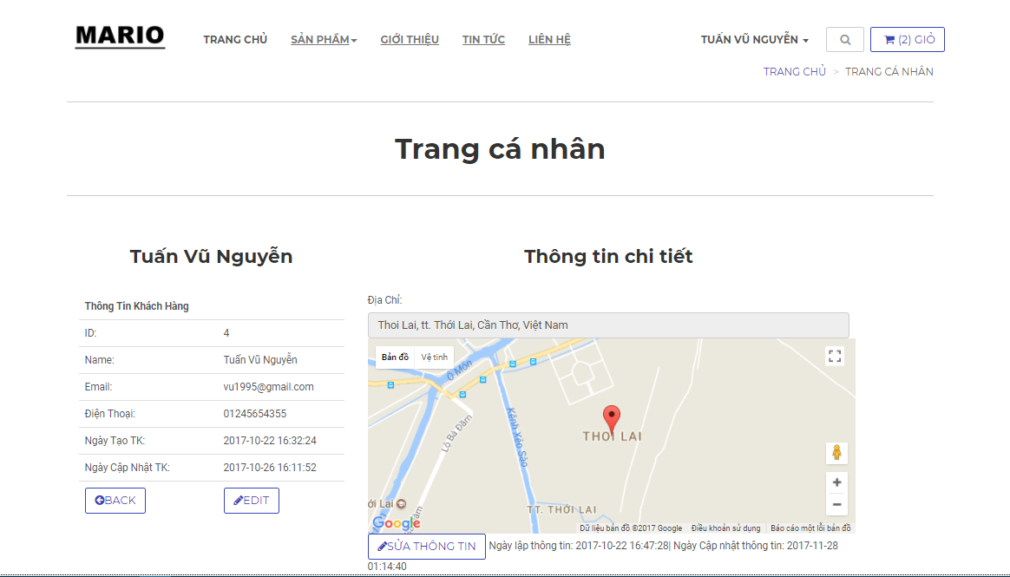Trang thông tin cá nhân khách hàng
       - 1. Trang thông tin cá nhân khách hàng

Toàn bộ thông tin cá nhân của khách hàng được hiển thị ở trang thông tin khách hàng.

* + 1. Trang cập nhật thông tin khách hàng.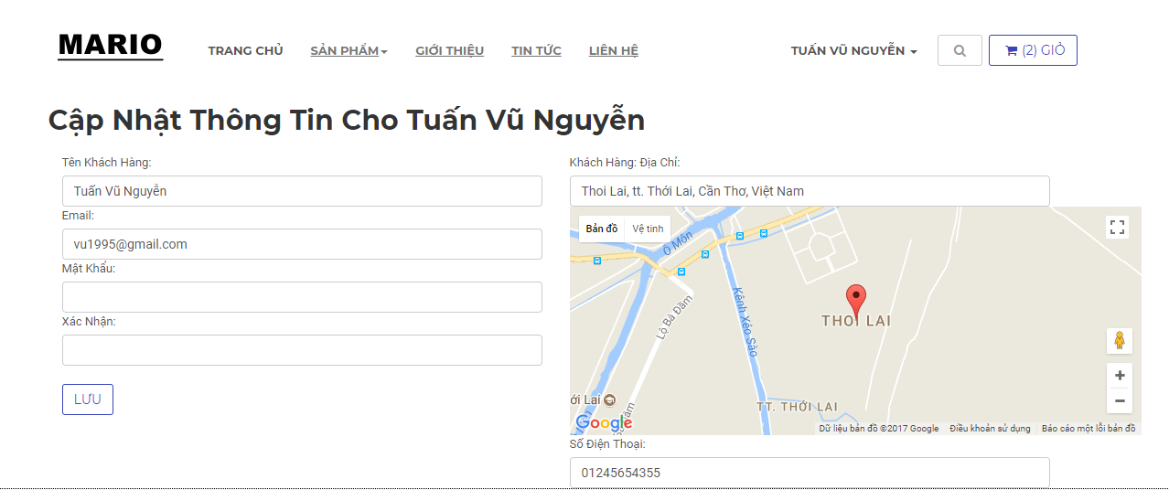
       - 1. Trang cập nhật thông tin khách hàng

Khách hàng cập nhật đúng thông tin để bộ phận giao hàng biết địa chỉ chính xác giao hàng.

* + 1. Trang giỏ hàng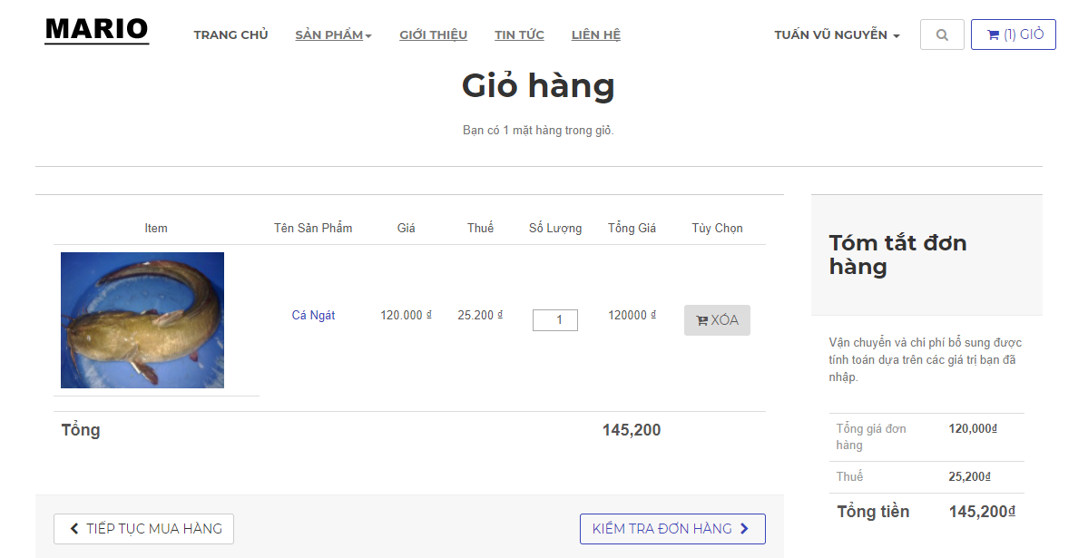
       - 1. Trang giỏ hàng

Trang giỏ hàng chứa các sản phẩm khách hàng cần mua, khách hàng có thể them số lượng hàng của sản phẩm và có thể xóa sản phẩm đó khi không cần mua hàng.

* + 1. 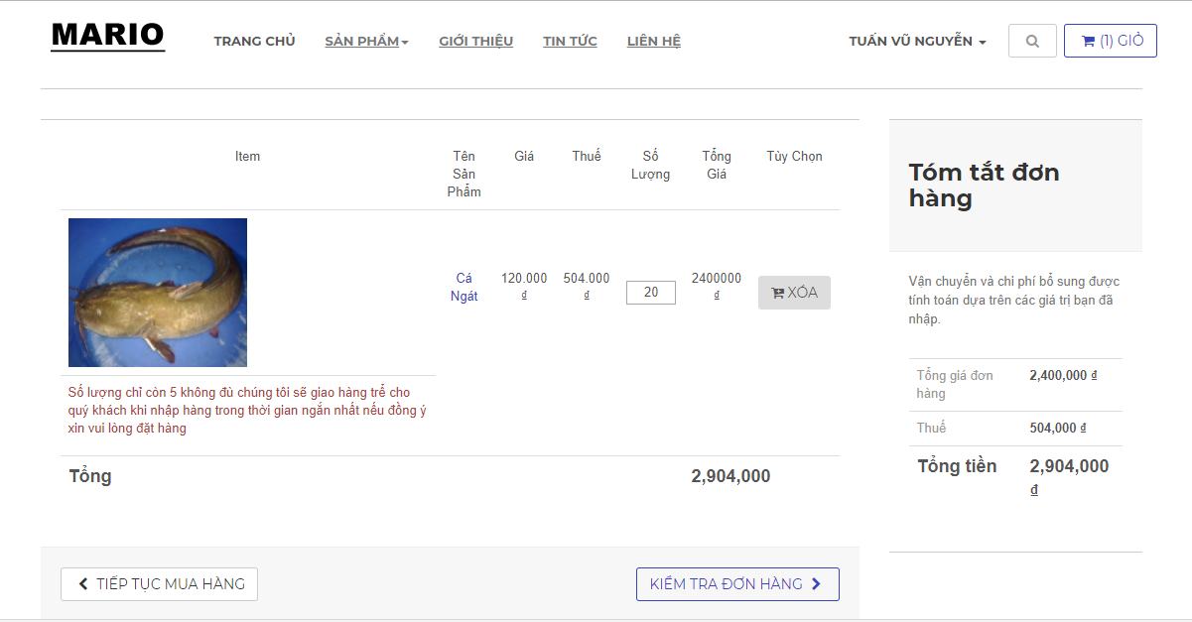Trang cập nhật giỏ hàng
       - 1. Trang cập nhật giỏ hàng

Khách hàng có thể đặt nhiều hơn số lượng có sẳn ở cửa hàng.

* + 1. Kiểm tra thông tin nhận hàng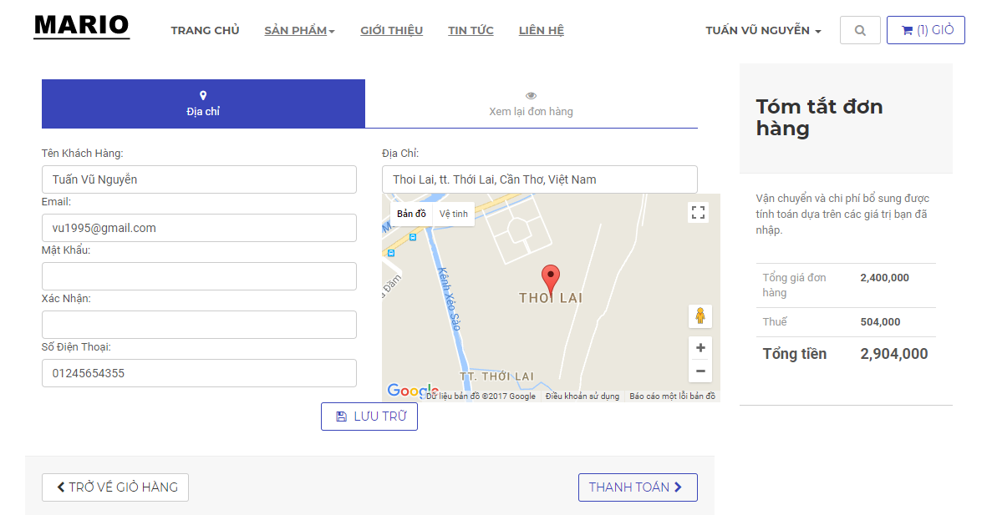
       - 1. Trang kiểm tra thông tin nhận hàng

Trang kiểm trang đơn hàng nhập giúp khách hàng kiểm tra lại thông tin về địa chỉ nhận hàng.

* + 1. 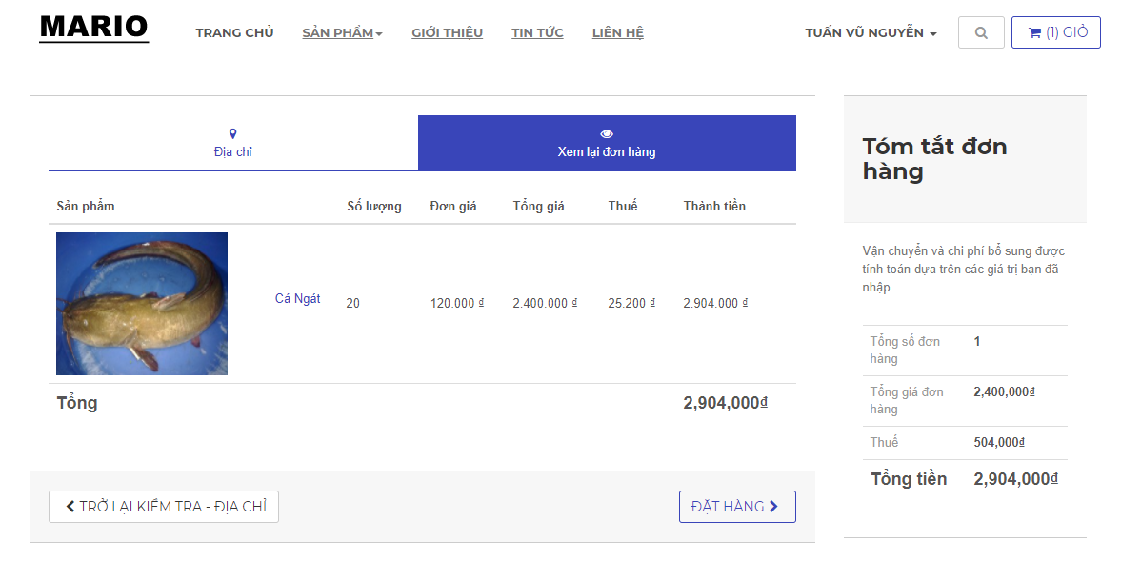Kiểm tra - Xem lại đơn hàng
       - 1. Kiểm tra - Xem lại đơn hàng

Kiểm tra - Xem lại đơn hàng giúp khách hàng nhìn lại những sản phẩm mình đả mua và tiến hành đặt hàng.

* + 1. Trang quản trị Admin
       1. 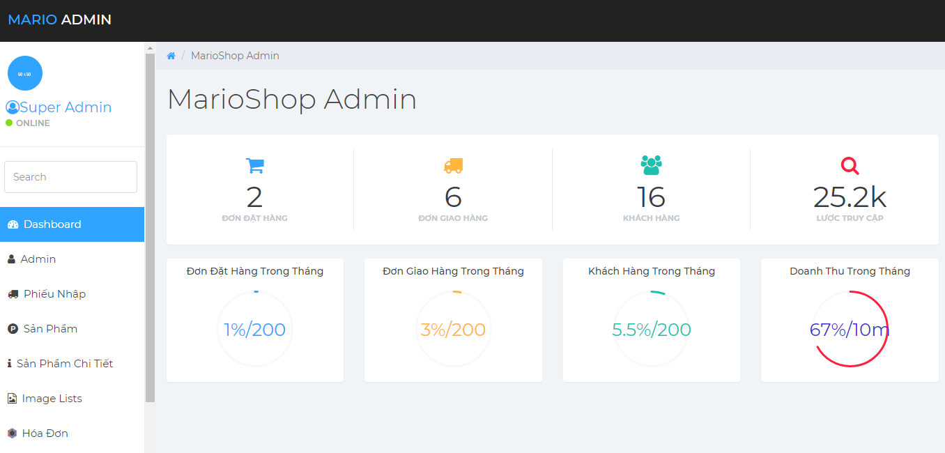Trang chủ Admin
          1. Trang chủ Admin

Trang chủ của quản trị viên, hiển thị toàn bộ danh mục cần quản trị.

* + - 1. 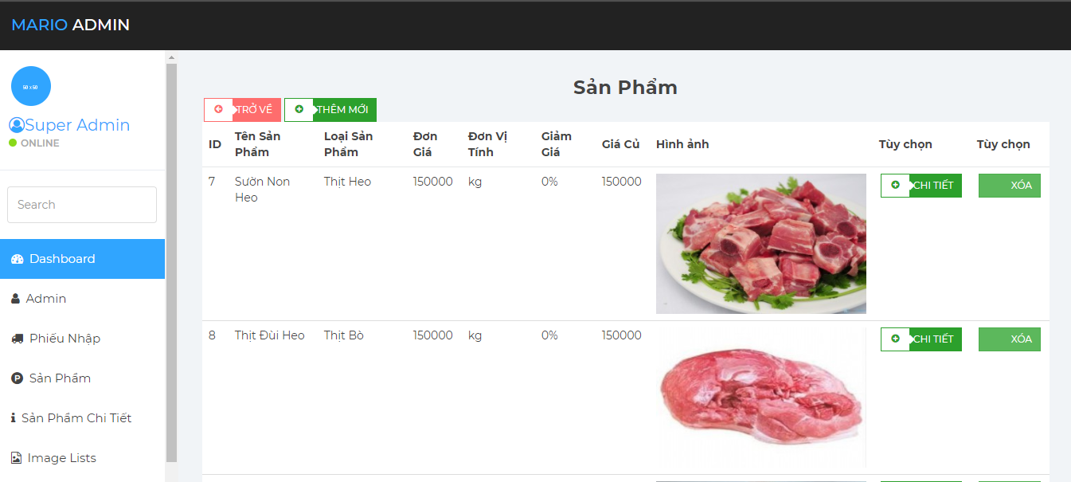Trang sản phẩm
         1. Trang sản phẩm

Trang xem toàn bộ sản phẩm nhập vào của cửa hàng

* + - 1. 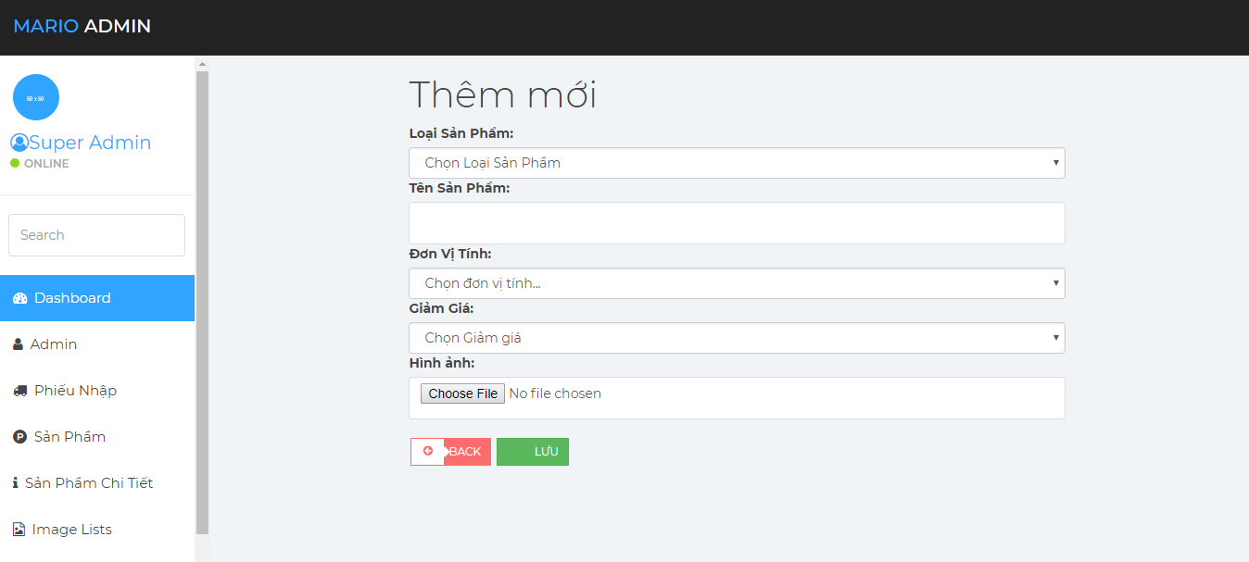Trang thêm sản phẩm
         1. Trang thêm sản phẩm

Trang thêm sản phẩm mới từ nhiều nguồn cung cấp.

* + - 1. 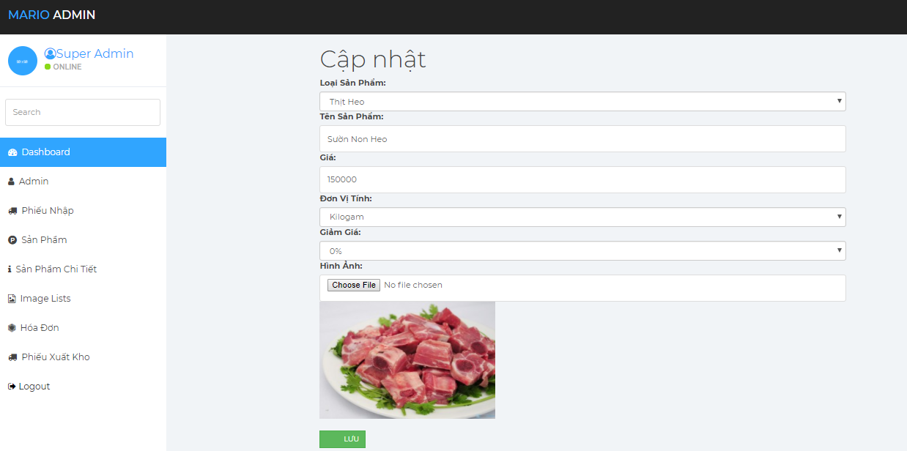Trang sửa sản phẩm
         1. Trang sửa sản phẩm

Trang cập nhật sản phẩm khi có thay đổi giá trị sản phẩm của cửa hàng.

* + - 1. 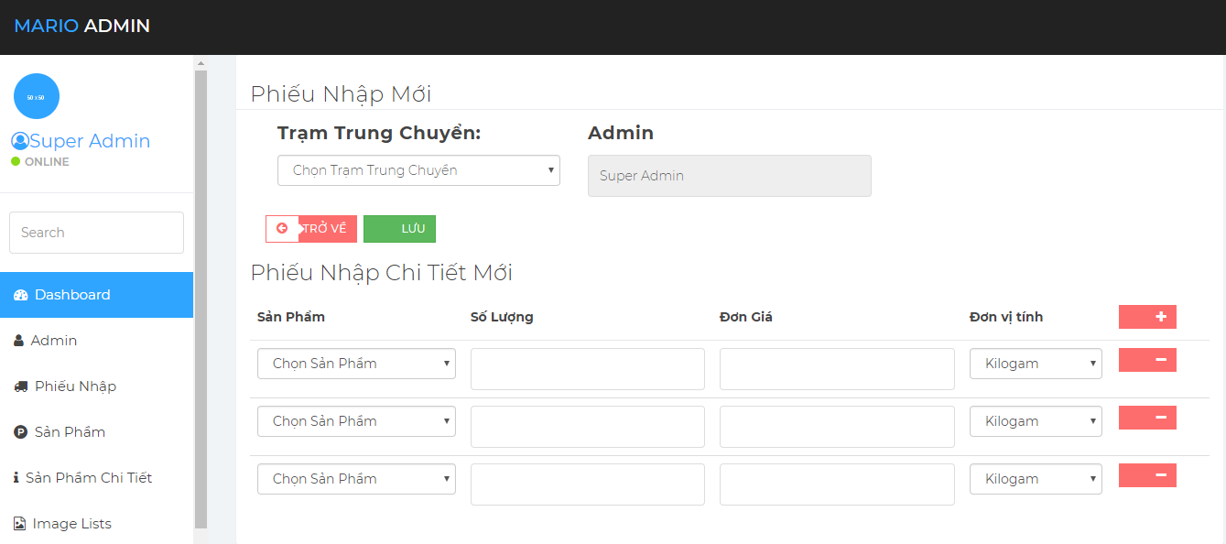Trang lập phiếu nhập
         1. Trang lập phiếu nhập

Trang nhập hàng để nhập từ nhìu trạm trung chuyển trên toàn quốc.

* + - 1. 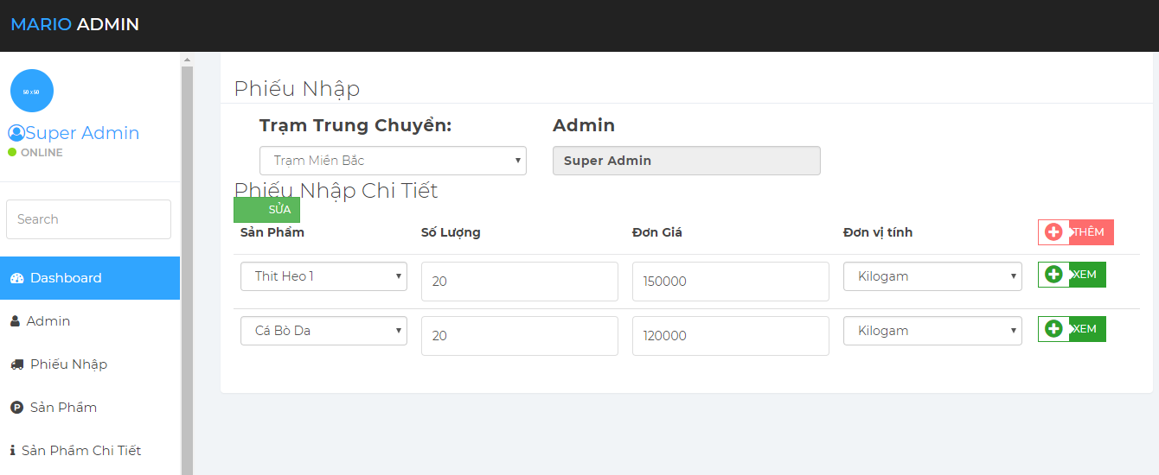Trang cập nhật phiếu nhập
         1. Trang cập nhật phiếu nhập

Trang cập nhật thông tin chi tiết việc nhập hàng củng như có thể them chi tiết cho phiếu nhập đó.

* + - 1. Trang xem các đơn giao hàng và trạng thái giao hàng
         1. 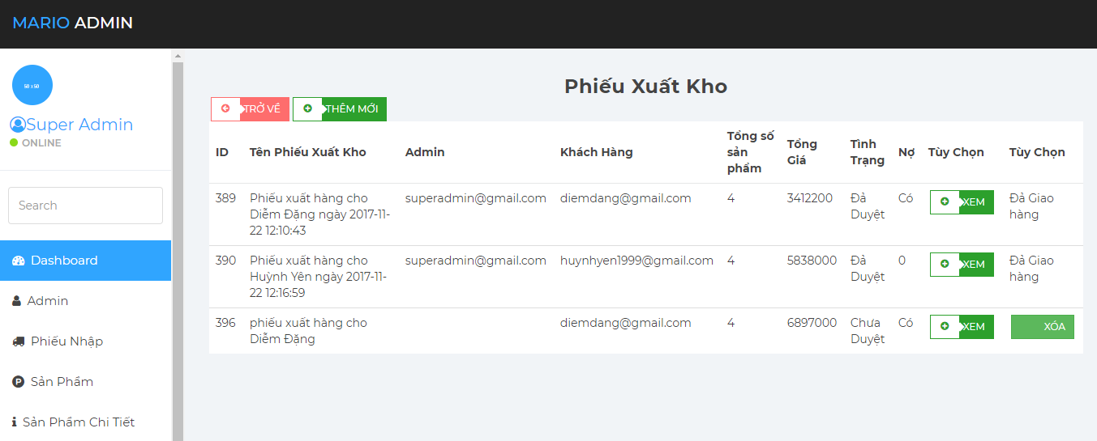Trang xem các đơn giao hàng

Kiểm tra các hóa đơn giao hàng cho khách hàng, xem tình trạng giao hàng cho khách

* + - 1. 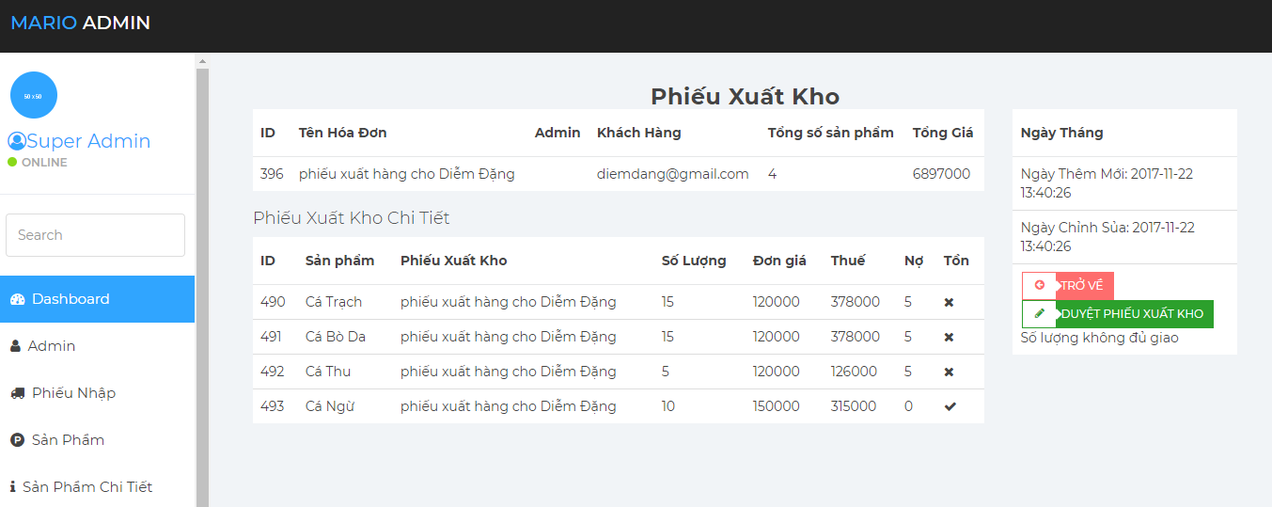Trang kiểm tra từng đơn giao hàng
         1. Trang kiểm tra từng đơn giao hàng

Kiểm tra hóa đơn giao hàng cho khách hàng, xem tình trạng giao hàng đả giao hay chưa hay giao một phần và chưa giao đủ cho khách.

* + - 1. Trang kiểm tra sản phẩm chưa giao đủ cho khách hàng
         1. 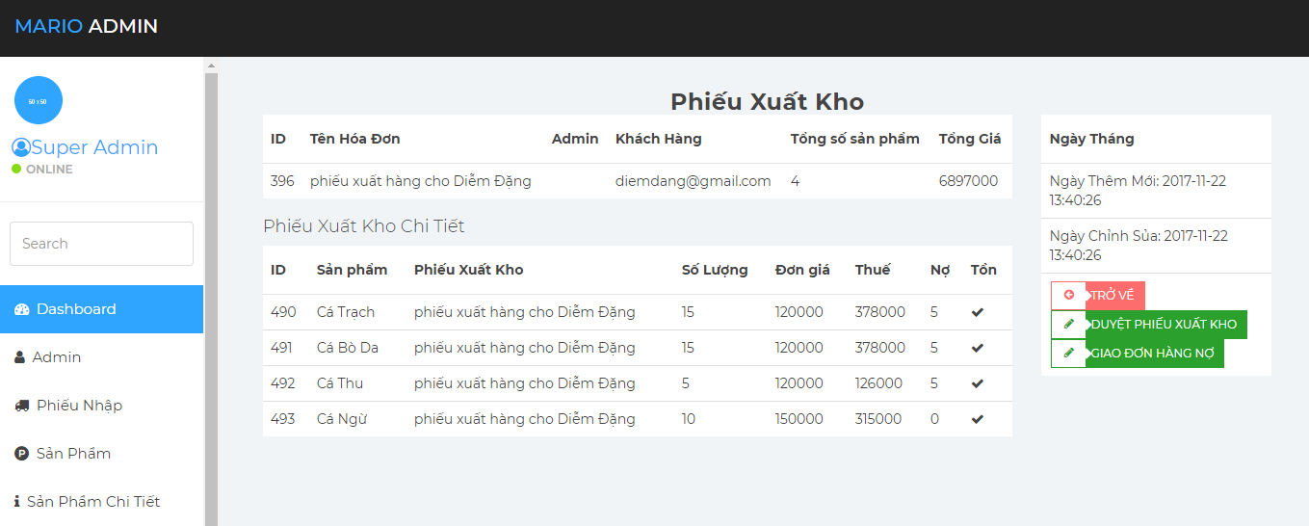Trang kiểm tra sản phẩm chưa giao đủ cho khách hàng

Kiểm tra đơn hàng chưa giao đủ.

* + - 1. 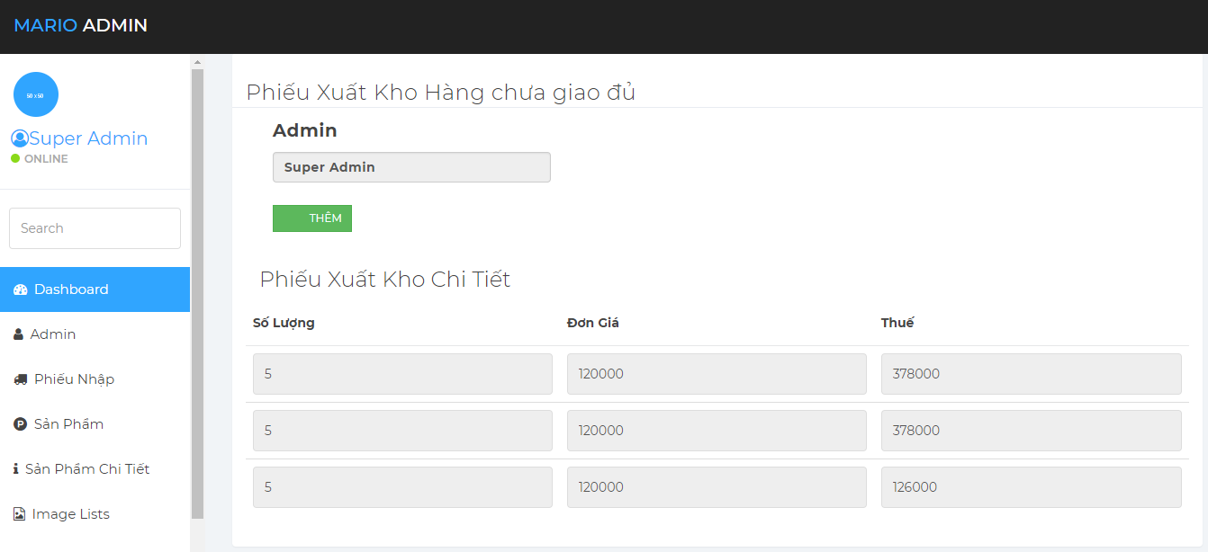Trang giao đơn hàng chưa giao đủ cho khách hàng
         1. Trang giao đơn hàng chưa giao đủ cho khách hàng

Trang giao hàng chưa giao đủ cho khách hàng khi các sản phẩm được nhập về

KẾT LUẬN VÀ HƯỚNG PHÁT TRIỂN

**Kết quả đạt được**

* Hiểu được lập trình website, mặc khác hiểu được kỹ thuật lập trình website với Laravel framework.
* Nâng cao khả năng phân tích thiết kế hệ thống thông tin, khắc phục điểm yếu, phát triển điểm mạnh cho bản thân.
* Bổ sung thêm nhiều kiến thức về cơ sở dữ liệu, nâng cao kỹ năng PHP, Javascript, jQuery, Ajax…
* Tiếp thu được khả năng lập trình website với mô hình MVC.
* Phát huy tinh thần sáng tạo, học hỏi giải quyết các vấn đề thực tiễn.
* Có kinh nghiệm trong việc phân chia công việc lớn thành việc nhỏ để dễ dàng hoàn thành nhanh chóng, thuận tiên cho việc quản lý và phù hợp với thời gian.
* **Ưu điểm:**
* Việc quản lý mua bán hàng hoàn toàn thực hiện trên nền web, có thể thực hiện việc mua bán sản phẩm mọi lúc mọi nơi chỉ cần kết nối với Internet.
* Khách hàng có thể truy cập để tìm kiếm thông tin sản phẩm muốn mua, đồng thời có thể đặt mua sản phẩm một cách thuận tiện, tiết kiệm thời gian, chi phí đi lại, nâng cao hiệu quả kinh doanh và mang lại nhiều lợi nhuận cho doanh nghiệp.
* Website với nhiều tính năng dễ sử dụng, đơn giản, cơ sở dữ liệu thống nhất, ràng buộc chặt chẽ.
* Giao diện thân thiện với người dùng, thao tác đơn giản và nhanh chóng.
* **Hạn chế:**
* Chức năng còn nhiều hạn chế trong thực tế
* Chưa phát triển chức năng khuyến mãi sản phẩm.
* Việc quản lý nhập hàng của sản phẩm không được tối ưu so với thực tế.
* Chưa tích hợp các hình thức thanh toán trực tuyến.
* **Hướng phát triển**
* Phát triển thêm chức năng khuyến mãi sản phẩm.
* Tích hợp hình thức thanh toán trực tuyến.
* Liên kết tài khoản khách hàng với nhiều mạng xã hội khác nhau

TÀI LIỆU THAM KHẢO

1. Ajax và jQuery là gì?, link [*https://freetuts.net/tim-hieu-jquery-ajax-91.html/*](https://freetuts.net/tim-hieu-jquery-ajax-91.html/) *,* truy cập 09/2017
2. Công cụ Power Designer, link [*http://doc.edu.vn/tai-lieu/gioi-thieu-power-designer-53997/*](http://doc.edu.vn/tai-lieu/gioi-thieu-power-designer-53997/)truy cập 7/2017
3. Giới thiệu Laravel Framework, link [*https://laravel.com/docs/5.5/*](https://laravel.com/docs/5.5/), truy cập 06/2017
4. Công cụ Viso, link [*https://123doc.org/document/1006812-tai-lieu-gioi-thieu-phan-mem-microsoft-visio-doc.htm/*](https://123doc.org/document/1006812-tai-lieu-gioi-thieu-phan-mem-microsoft-visio-doc.htm/)truy cập 08/2017
5. CSS là gì ?, link [*https://vi.wikipedia.org/wiki/CSS/*](https://vi.wikipedia.org/wiki/CSS/), truy cập 07/2017.
6. HTML là gì ?, link [*http://tukinhdoanh.com/phonegap-la-gi/*](http://tukinhdoanh.com/phonegap-la-gi/), truy cập 07/2017.
7. Learning PHP, MySQL, Javascript, CSS, HTML5 Robin_Nixon 3e. Truy cập 7/2017
8. MVC, link [*https://freetuts.net/mvc-php-mo-hinh-mvc-la-gi-354.html/*](https://freetuts.net/mvc-php-mo-hinh-mvc-la-gi-354.html/), truy cập 09/2017
9. MySQL là gì?, link *http://vietjack.com/mysql/mysql_la_gi.jsp*, truy cập 09/2017.
10. PHP là gì? Khái niệm PHP, link [*https://freetuts.net/dinh-nghia/php-la-gi-2.html/*](https://freetuts.net/dinh-nghia/php-la-gi-2.html/), truy cập 09/2017.